

-

# 标签画像平台产品白皮书

2021年10月26日

A

gile

BI

平台

-

产品白皮书

目录

标签画像平台产品白皮书 1

1. 平台介绍 3

1.1. 平台介绍 3

1.1.1. Agile Tag的产品背景是什么？ 3

1.1.2. Agile Tag产品优势 3

1.1.3. Agile Tag的核心服务目标和内容？ 3

1.2. 基本概念说明 5

1.2.1. Agile Tag平台常用名词解释 5

1.3. 产品特点 5

2. 快速入门 6

2.1. 如何访问画像平台 6

2.2. 画像系统快速入门 6

2.2.1. 核心功能 6

2.2.2. 标签市场 6

2.2.3. 群体创建 7

2.2.4. 群体列表 9

2.2.5. 群体应用 10

2.2.6. 画像分析 10

2.2.7. 系统管理 11

3. 操作手册 12

3.1. 标签市场 12

3.1.1. 标签分类筛选 12

3.1.2. 标签搜索 12

3.1.3. 标签组成元素 13

3.1.4. 标签列表排序方式 13

3.1.5. 标签申请 13

3.1.6. 标签添加 15

3.1.7. 已选菜单 15

3.1.8. 标签详情 16

3.2. 群体创建 17

3.2.1. 标签建群 17

3.2.2. 文件建群 20

3.2.3. 库表建群 21

3.2.4. 二次筛选 22

3.3. 群体管理 22

3.4. 画像分析 25

3.5. 应用触达 26

3.5.1. 应用任务列表 26

3.5.2. 新增触达群体 27

3.6. 系统管理 28

3.6.1. 对接系统 28

3.6.2. 权限管理 30

4. 常见问题 32

4.1. 标签 32

4.1.1. 如何申请标签使用权限？ 32

4.1.2. 如何提标签需求？ 32

4.1.3. 标签需求受理的时间周期是多久？ 32

4.1.4. 标签的业务逻辑如何获取？ 33

4.1.5. 如何参与标签数据的开发？ 33

4.1.6. 标签市场找不到某个标签？ 33

4.1.7. 实时人群标签，后台的数据更新后，画像系统也会马上更新吗？ 33

4.2. 人群 33

4.2.1. 人群圈完之后，什么时候可以在活动中使用？ 33

4.2.2. 如何判断人群“应用”到哪个系统？ 34

4.2.3. 人群数据什么时候更新？ 34

4.2.4. 触达任务有效期为什么只能选择90天？如何申请长期有效？ 34

4.2.5. 为什么在圈人页面，计算出来的人群数据，和实际生成的人群数据不一样？ 34

4.2.6. 圈选的人群想排除掉另一个人群里的pin ，怎么操作呢？ 34

4.2.7. 依赖于同一张底表的自定义人群更新顺序可以实现人工干预么？ 35

4.2.8. 调用画像系统，查询pin是否在人群Id中，调用接口设置多久的超时时间比较合适？ 35

4.2.9. 已经过期的人群是否还有历史数据？ 35

4.2.10. 自定义人群在ide里统计的数量和在用户画像里生成的人群数据量不一样是为什么呢？ 35

4.2.11. 上传一个人群list，上传后比原来人数显示少了很多，怎么回事？ 35

4.3. 系统 35

4.3.1. 如何申请对接接口？ 35

4.3.2. 如何修改/添加系统负责人，如何修改系统名称？ 36

4.3.3. 接口测试环境的数据是什么？ 36

# 平台介绍

## 平台介绍

### Agile Tag的产品背景是什么？

​ “标签中心”于2017 年4 月上线，是服务于企业内部各业务的统一用户标签平台。目前开发的有效标签达到4000+，线上使用的人群数量达5000 左右。为129 个系统提供接口数据服务，累计人群调用次数达1.4 万亿以上，累计标签调用次数达1千亿以上。

​ 主要提供的服务有：标签创建和使用、人群创建和分析、人群应用。结合各业务线进行画像分析、精准投放、用户识别、广告投放、智能客服、风险洞察、内部审计、业务决策等。

### Agile Tag产品优势

1、支持大体量实体的标签体系建设：可支持亿级实体和千级标签。

2、可支持用明细数据筛选人群：丰富人群筛选维度，减少标签的负载。

3、大数据计算能力：支持标签和明细数据灵活组合、秒级响应。

4、高性能稳定接口服务：支持接口峰值千万次/每钟。

5、高辅助性运营分析：可视化快速画像分析。

6、权限控制：标准化用户权限和接口对接权限控制。

### Agile Tag的核心服务目标和内容？

​ 提供基于用户，企业的标签、人群画像的统一数据开发和应用服务。辅助基于业务主体的营销、分析、识别、价值变现等目标场景的实现和服务扩展。​

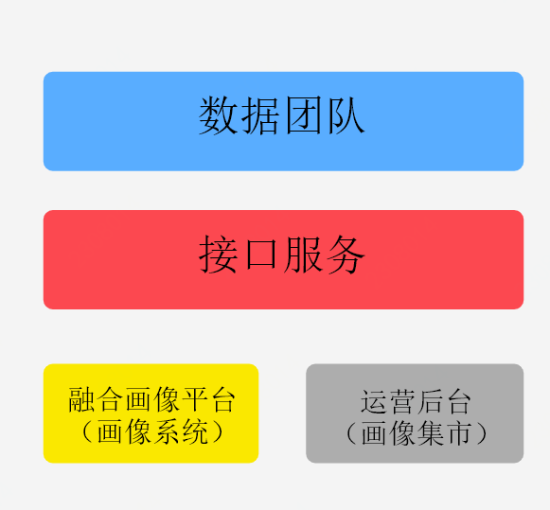

| **服务** | **用户** | **场景** | **支持内容 （需求）** | **服务方式** |
| --- | --- | --- | --- | --- |
| 画像标签池 | （各业务线）产品、运营、分析师、算法、建模人员 | 建模分析 行为分析 营销效果分析等 | （标签、画像） 数据开发+数据存储+数据分析计算 | 1、数据开发 2、数据处理和分析 |
| 画像系统 | （各业务线）产品、运营、分析师、算法、建模人员 | 画像分析 精准投放 用户识别 广告投放 智能客服 风险洞察 内部审计 业务决策 | 标签市场 创建人群 人群画像 人群应用 效果评估 智能标签推荐 数据监控 | 1、标签/人群/分析运营操作页面（画像系统） 2、效果数据评估3、人群优化和推荐 |
| 接口服务 | 内部业务系统场景：投放系统（DMP、CMS、智投、营销系统等） 应用系统（金融/商城APP、征信系统等） 用户管理系统(会员前台、CRM 等) 分析系统（策略系统、云效等） 管控系统（风控、审计、资管等） | 精准投放 广告营销 用户识别 风险管控 | 标签取值 人群创建 人群命中 人群画像 人群下载 人群上传 人群数量预估 | 1、整套数据接口服务 2、接口级数据监控 |

## 基本概念说明

### Agile Tag平台常用名词解释

* **主体**：包含用户，商户，店铺，信用卡等，可在不同主体下建立不同的人群。
* **标签**：用来描述“业务实体”的描述型/统计型数据，可以用来筛选符合标签条件的人群范围。
* **业务实体**：用户、设备、地址、商户、品牌、品类等。分析或营销的对象。
* **人群画像**：选择“人群范围—选择分析纬度—出人群在纬度上的分析结果”的整个流程，被成为人群画像。
* **人群**：（针对于业务实体“用户”）用户pin 的集合。
* **人群应用**：创建人群后，对接系统需要通过接口使用人群数据，需要“应用”人群，建立基于系统的“人群应用”，再进行系统对接和应用效果分析。
* **圈人**：指通过“标签/明细”筛选出人群的集合。
* **人群回流**：在画像系统创建的人群，可以直接把“人群ID”和人群pin 集合的对应关系，回流到大集群使用。
* **人群推送**：创建人群后，需要接口去“下载人群的pin 的集合”的操作，称为“人群推送”。
* **人群命中**：创建人群后，需要接口“判断pin 是否在人群内”的操作，称为“人群命中”。如果在，称为“命中了人群”。
* **应用效果评估**：针对人群的应用场景，对人群“投放、营销等”场景的应用效果进行评估。通过加工投放触达、点击、生成订单等转化行为数据，评估人群的应用效果，并给出人群优化的建议。

## 产品特点

* **高可用性 标签数据**

结构化标签体系 简明化标签介绍

精确化标签数据 个性化明细数据

规范化自定义标签

* **高扩展性 接口服务**

体系化接口服务 场景化接口开发

* **高辅助性 运营分析**

可视化画像分析

人群应用效果分析

智能标签推荐和人群推荐

* **权限控制和数据监控**

标准化权限控制

应用级数据监控

# 快速入门

## 如何访问画像平台

## 画像系统快速入门

画像系统（Agile Tag）是针对公司内部业务线推出的用户数据分析平台，提供探索用户特征及画像能力，完成对用户的识别、聚类和细分，并通过历史特征变化查看用户全生命周期的演变过程，主要功能包含用户标签的加工生产，用户标签及画像分析，用户分群管理、应用触达等功能。

### 核心功能

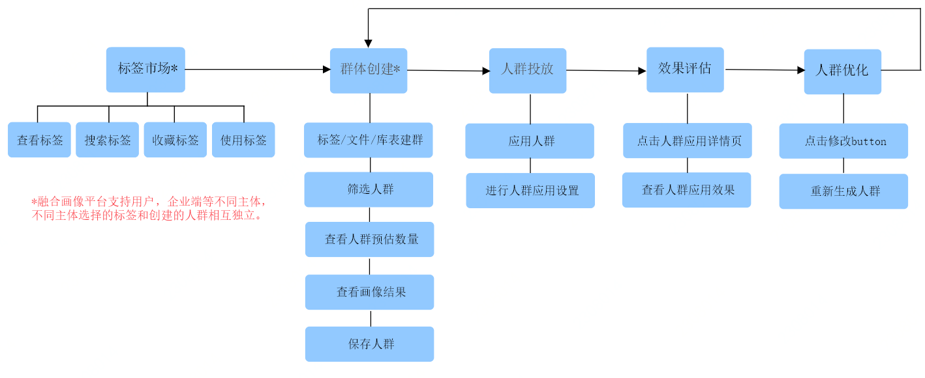

### 标签市场

标签市场通过选择标签筛选条件（标签分类、组合分类、数据更新方式、标签类型、标签权限），以及不同的排序方式；获取标签列表；选择群体创建所需要的标签加入标签购物车中。

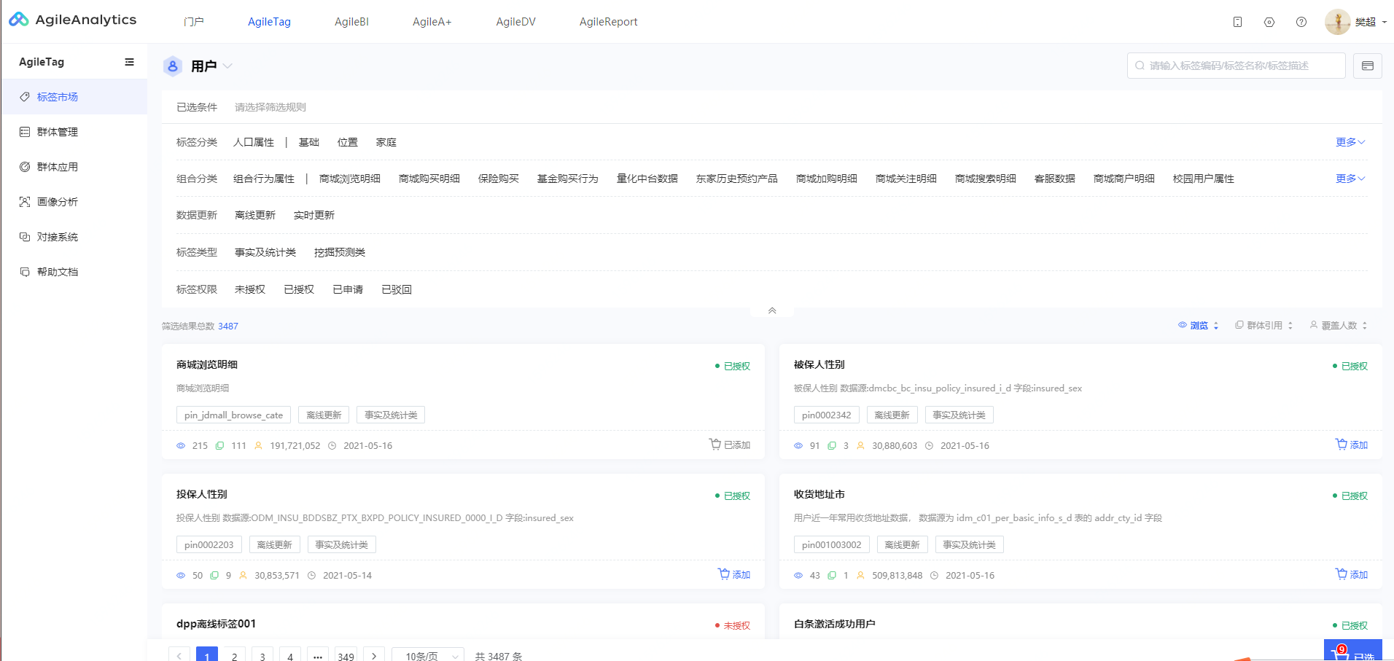

### 群体创建

画像系统可根据四种方式创建用户群体；您可以根据自己的需要选择合适的方式。

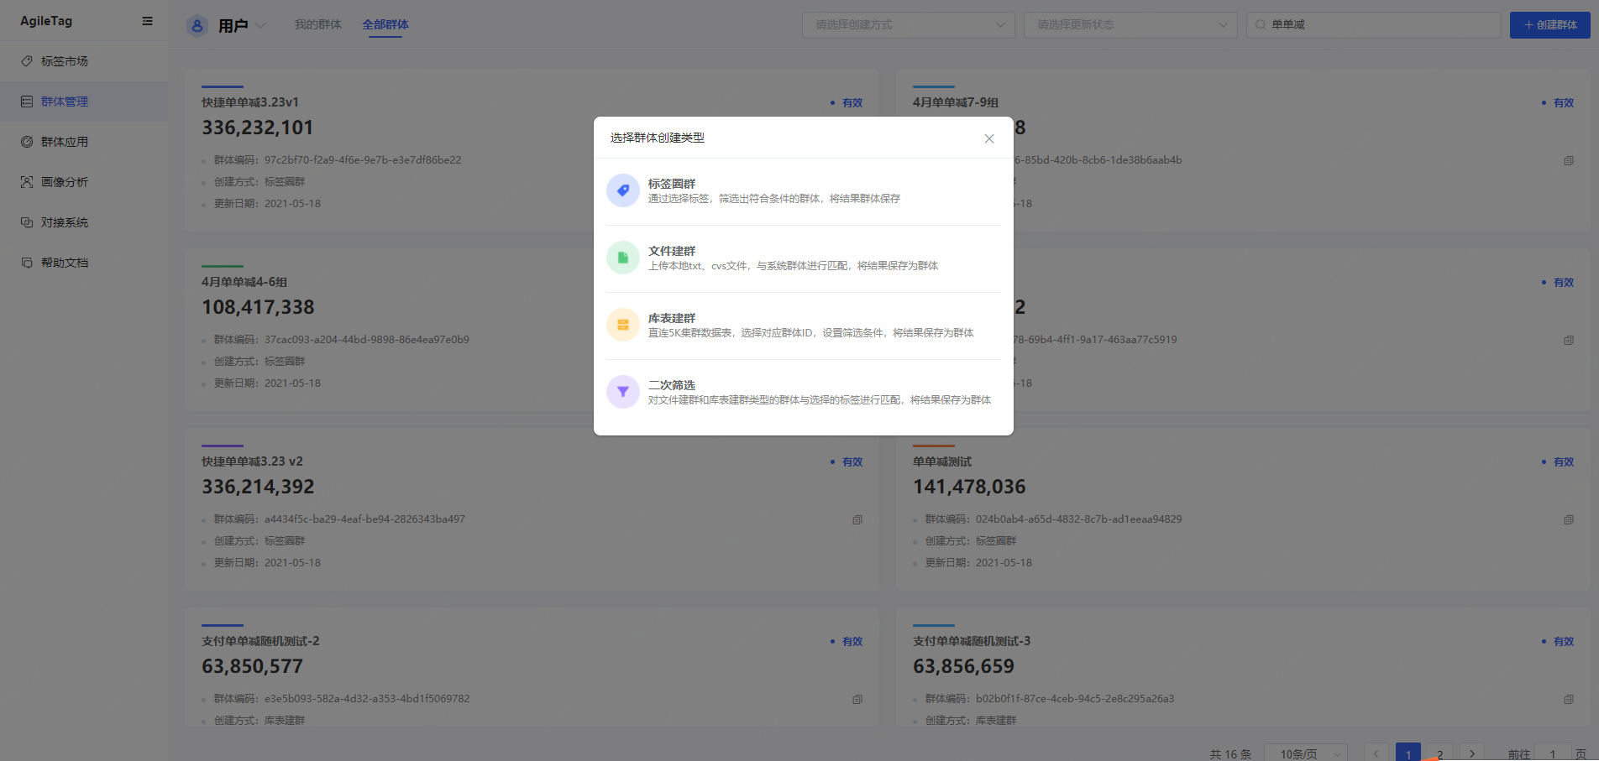

1）标签圈群

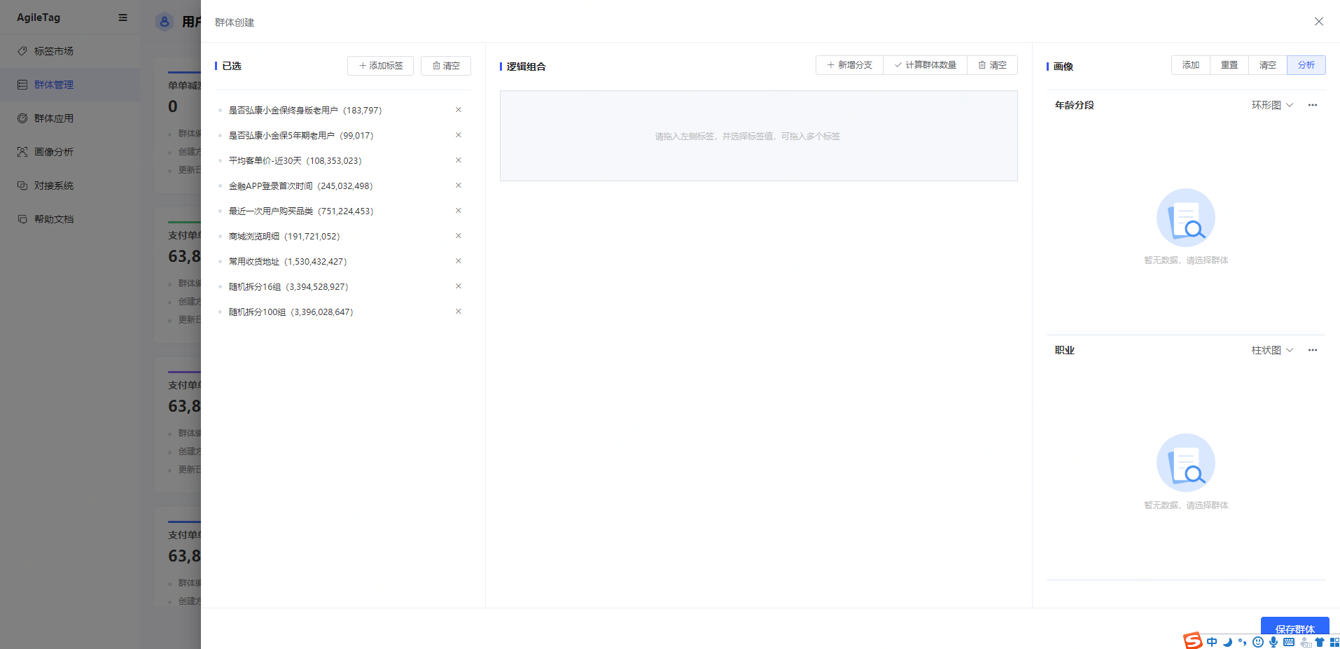

2）文件建群

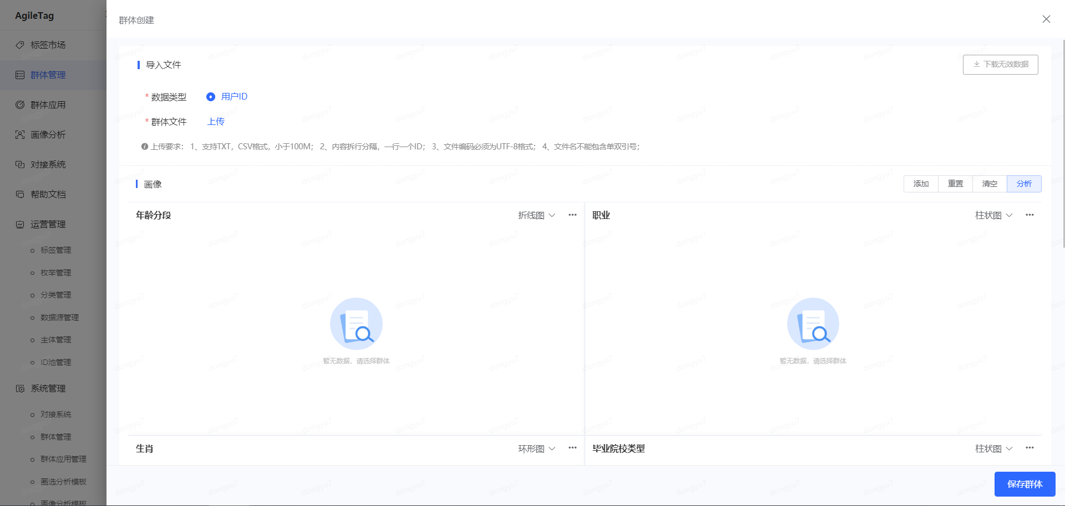

3）库表建群

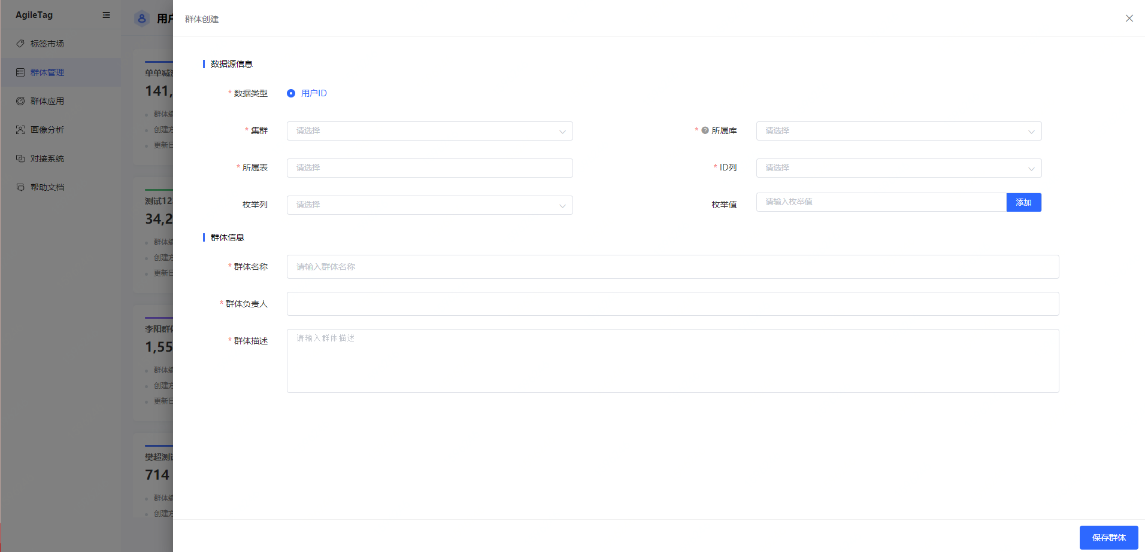

4）二次筛选

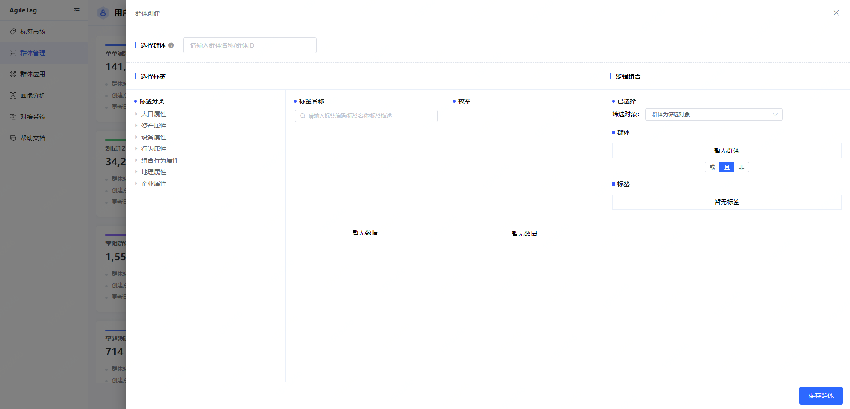

### 群体列表

可以在群里列表中观察到创建的全部用户群体信息和我的群体信息。

​ 筛选：支持对创建方式、更新状态、群里名称、群体ID等条件进行筛选。

管理：可对自己创建的群体进行设置群体基本信息、编辑修改人群规则、删除群体、创建触达应用任务、查看群体操作日志等操作。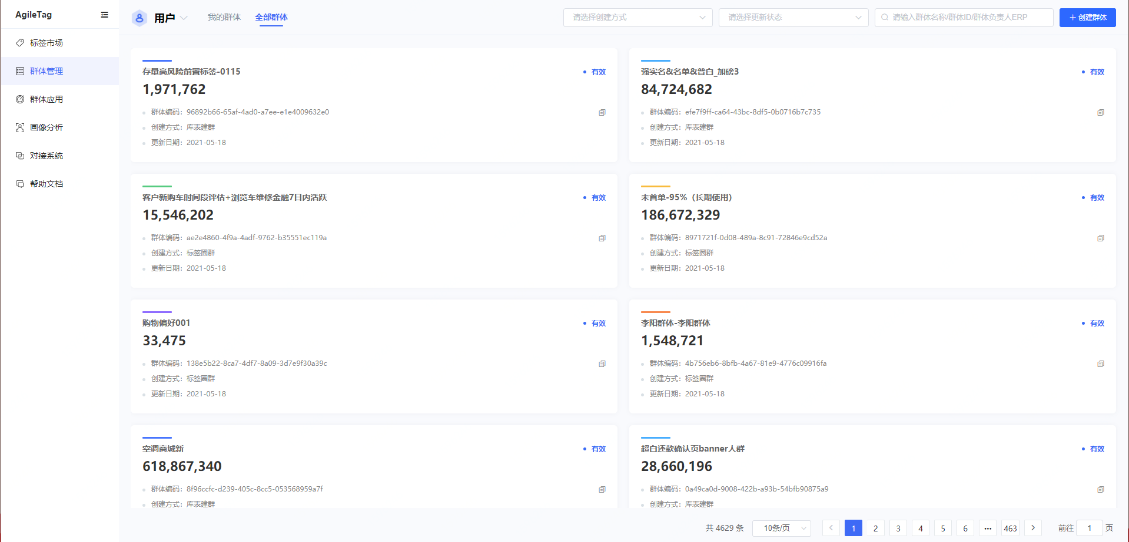

### 群体应用

画像系统提供人群投放至其他第三方应用系统。实现人群细分及个性化运营策略定制的能力支撑。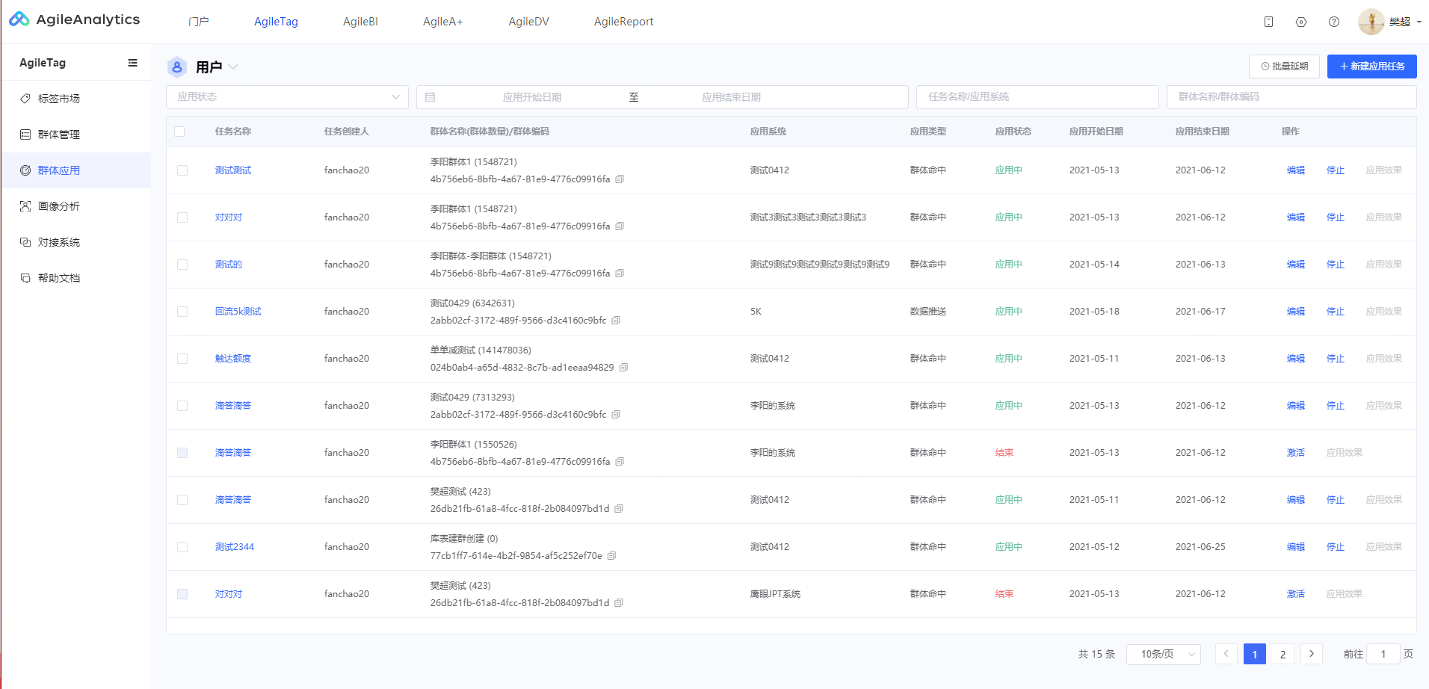

### 画像分析

用户群画像分析是对一个指定用户群，通过可视化的方式，展示出人群的标签分布和行为特征数据。从而可以多维、立体的获取用户群的画像信息，实现对用户群的画像分析。

用户可以使用系统内置的画像分析模板，也可以自行定义画像分析模板。

通过用户画像的查看，更加全面的了解用户信息。在精细化运营中，实现人群细分及个性化运营策略定制的能力支撑；在进行数据分析时，更快速便捷的获得指定人群的信息，从而更好的进行定量的分析。

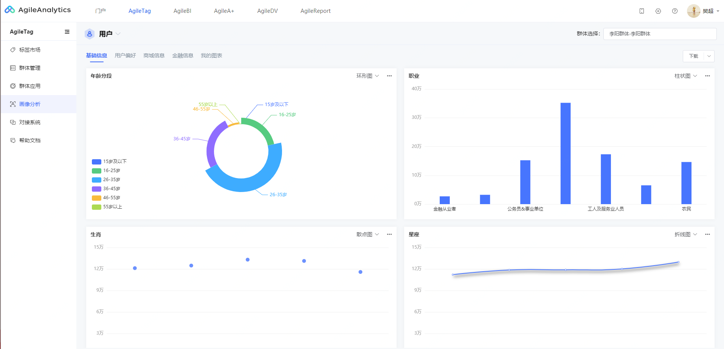

### 系统管理

在应用触达功能里，创建触达任务时，需要选择应用系统，该功能用于接入其他第三方应用系统；申请接入后，即可在应用触达中创建该应用系统的触达任务。

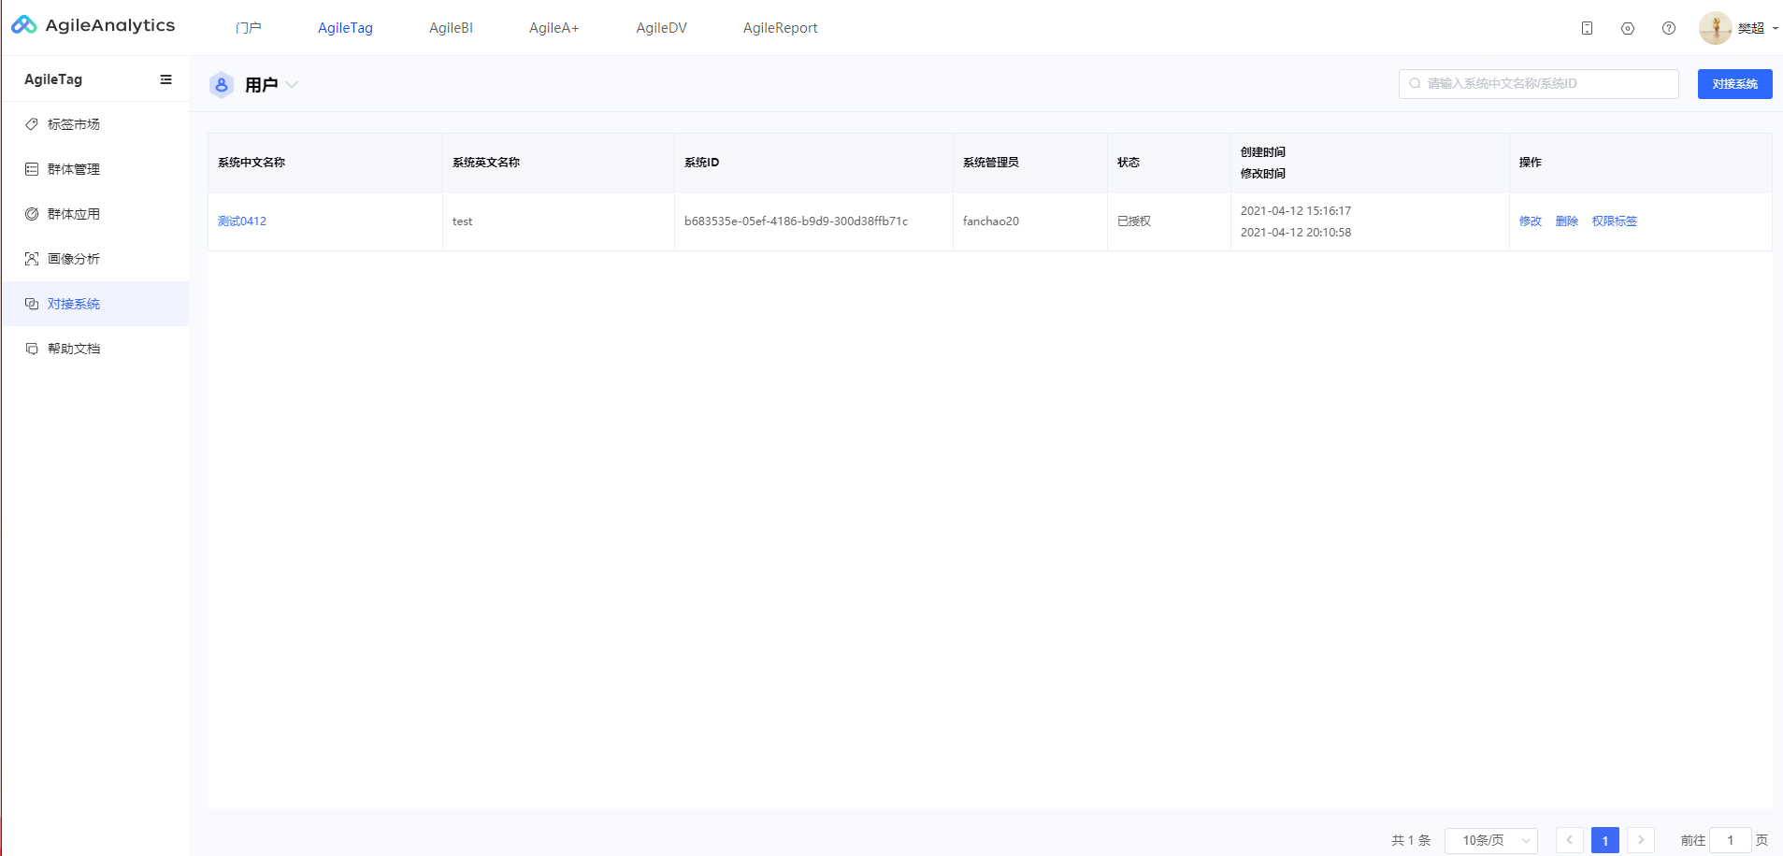

# 操作手册

## 标签市场

标签市场通过选择标签筛选条件（标签分类、组合分类、数据更新方式、标签类型、标签权限），以及不同的排序方式；获取标签列表；选择群体创建所需要的标签加入标签购物车中；

### 标签分类筛选

下图显示的是标签市场下标签的各种筛选条件，包括：标签分类，组合分类，数据更新，标签类型，标签权限等；在任一主体下，只要分类不被选中，默认展示该主体下所有分类，选择任意一种或多种分类（如人口属性>位置），标签列表随之做筛选。标签条件点击选中，再点击取消选中；筛选后，在页面上方以面包屑的形式展示已选；标签筛选部分可以收起/展开。

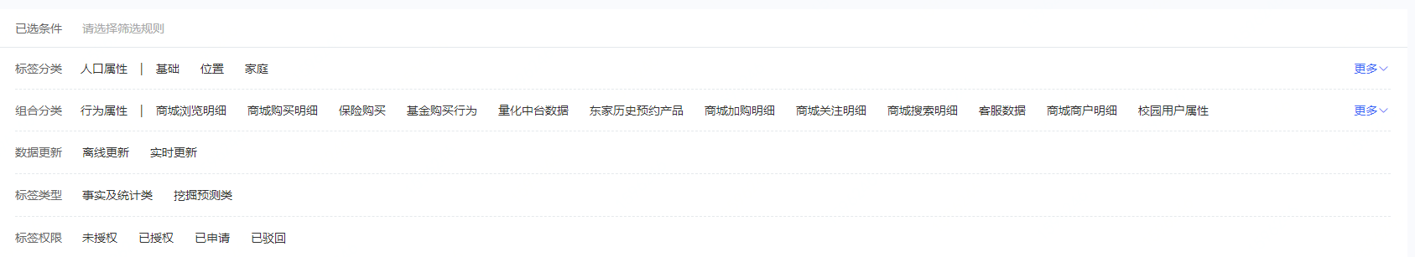

注：主体即为标签市场顶部tab（用户，商户，商城，供应商等），不同主体下的分类和标签彼此独立。

### 标签搜索

标签市场界面右上角，新增标签搜索框，输入标签编码/标签名称/标签描述可以搜索主体下的标签。只能搜索当前主体下的标签，搜索后，列表展示相应的搜索结果标签。



### 标签组成元素

结果展示区出现的标签以模块为单位，标签内从左至右，从上到下分别是标签中文名，标签编码，数据更新类型，标签类型，授权情况，标签描述，标签浏览数量，人群引用数量，人群覆盖数量，标签数据时间。

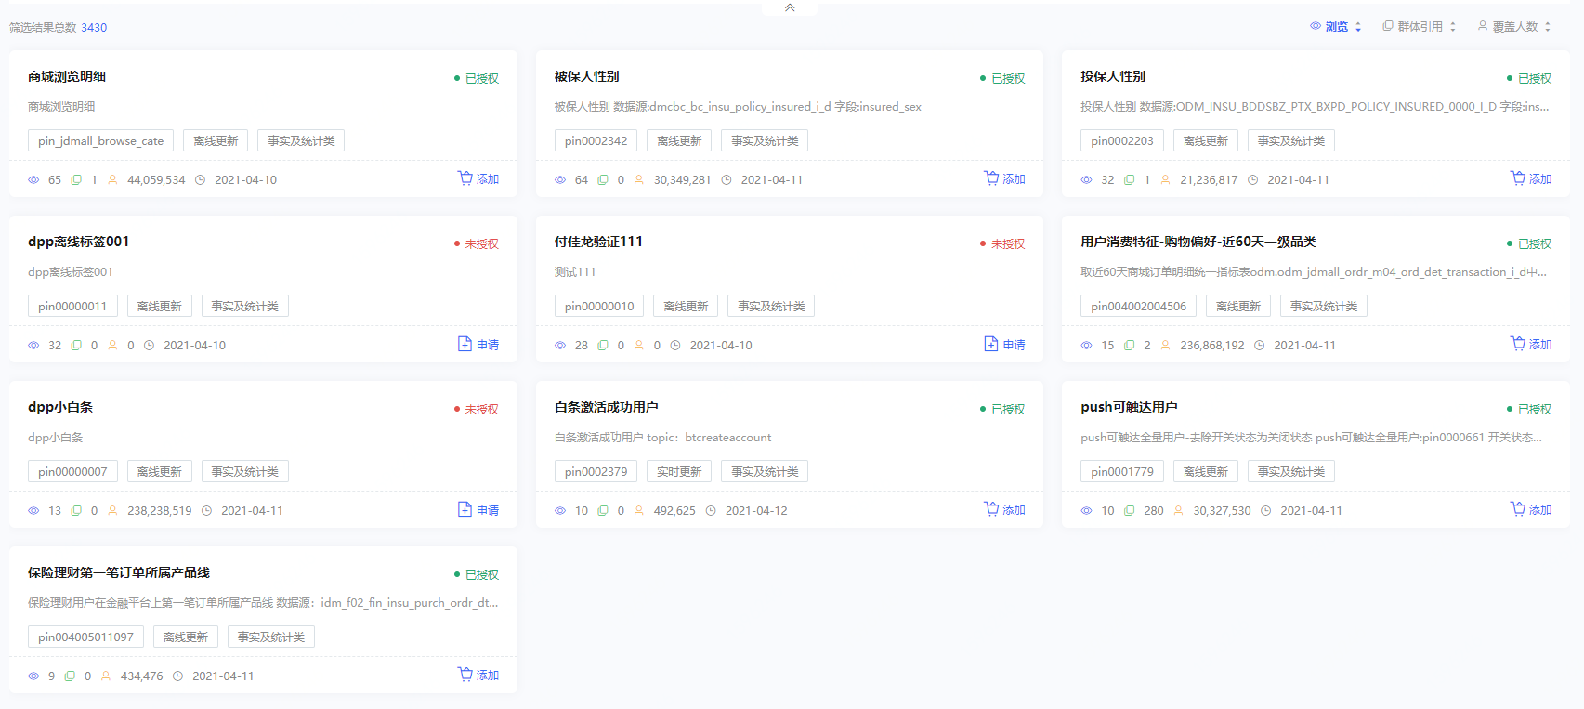

### 标签列表排序方式

页面右上角为标签排序功能，从左至右分别是浏览，人群引用，覆盖人数排序，点击对应icon，可做升/降排序，列表标签也随之做相应的排序展示，可进行标签不同维度排序结果的查看。



### 标签申请

对于已上线标签，没有标签使用权限，点击【申请使用】icon申请使用标签，弹出弹窗，填写使用说明（必填），点击确定后，弹窗关闭，页面提示：申请成功。待管理员审批后，即可使用标签；点击取消，提示申请失败，即未能成功使用标签。

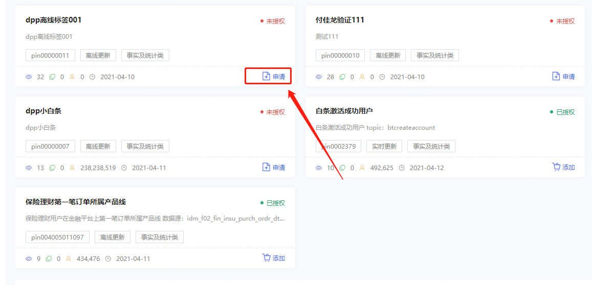

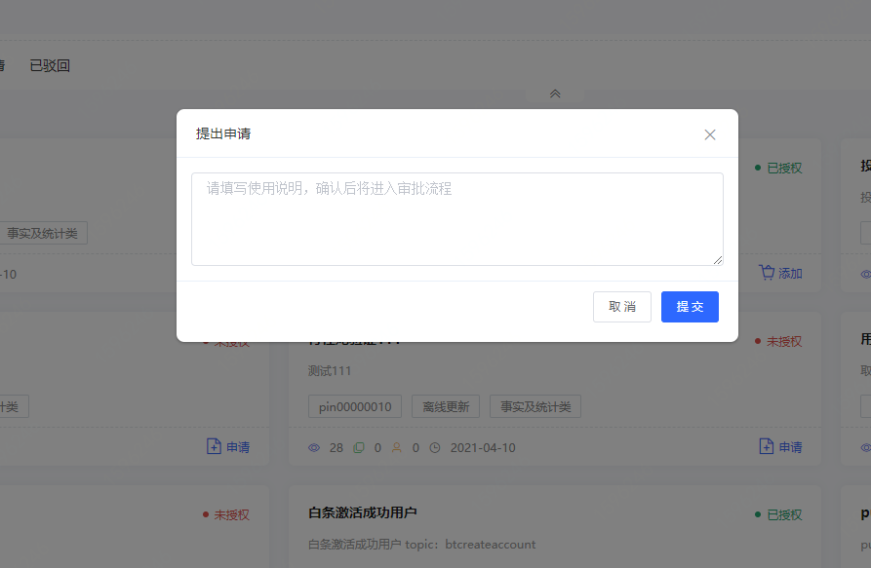

### 标签添加

添加标签，“已选” icon展示 +1动态，点击“已选”按钮，已选菜单栏中展示已添加的标签，包含元素，主体+标签名称+覆盖人数。

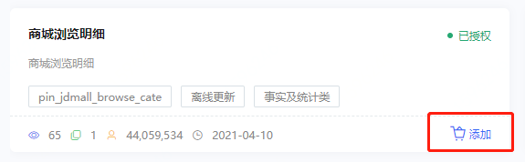

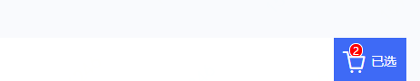

### 已选菜单

添加标签到已选，已选icon显示选择的标签数量，已选中的标签随主体改变而改变，当已选切换主体后已选列表跟随主体切换。用户若选错或者重选，可清除单条数据或者清除全部内容。确定选择后，点击“去建群”，跳转“标签圈群”界面。

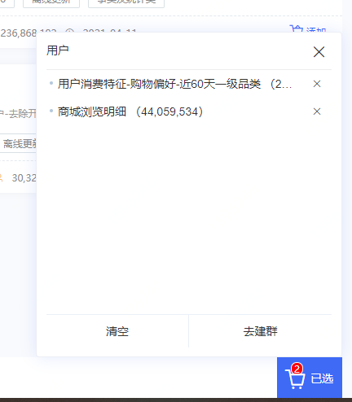

### 标签详情

已上线的标签，点击标签中文名称可以跳转至详情页查看标签详细内容，包含标签定义，引用情况，覆盖分布三个顶部的tab。

**其中，标签定义**显示标签/组合标签的基本信息，数据信息，数据源信息，使用形式，加工信息，业务信息，操作信息的等内容。

注：其中单一标签使用形式展示单一标签的特征，组合标签展示多种标签的特征，如有枚举，点击枚举值查看按钮可查看枚举值。

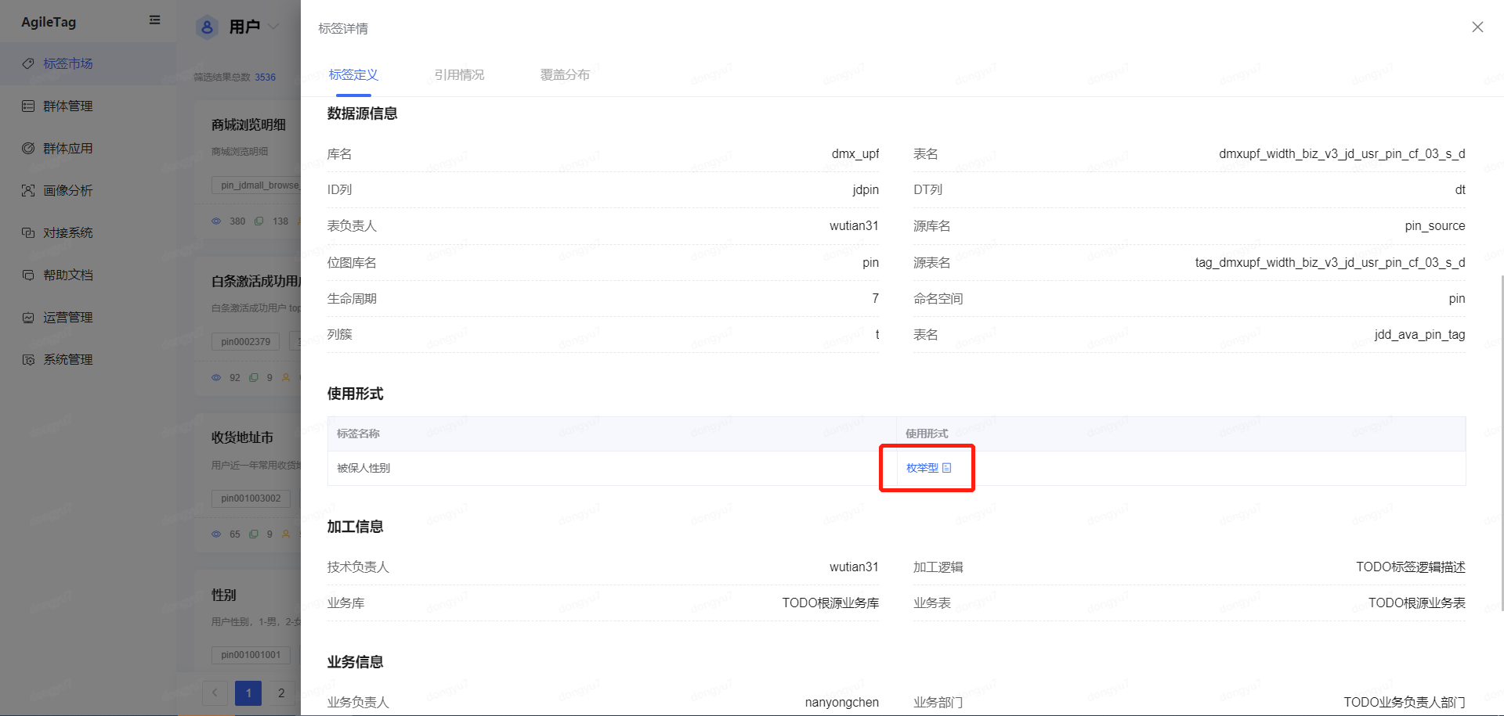

**引用情况**展示标签的引用情况，包括群体引用明细、群体引用图表、取值接口引用明细。

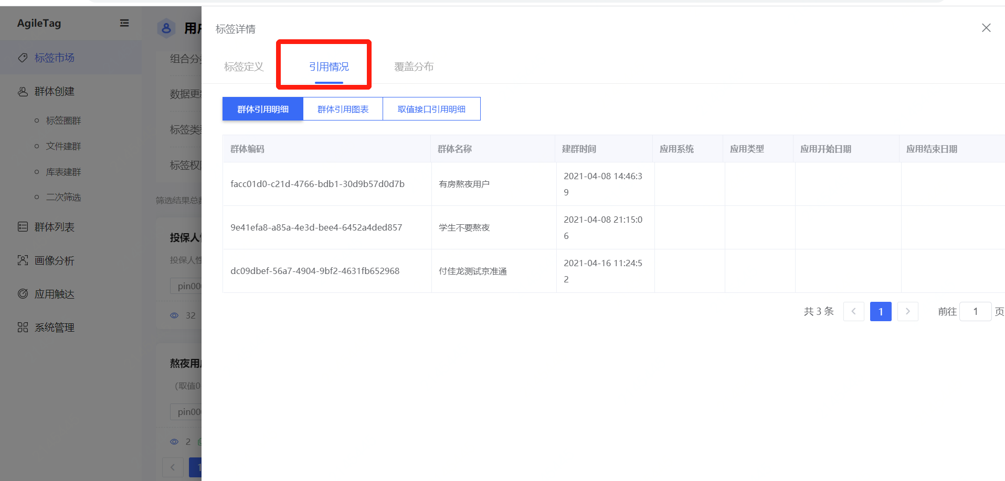

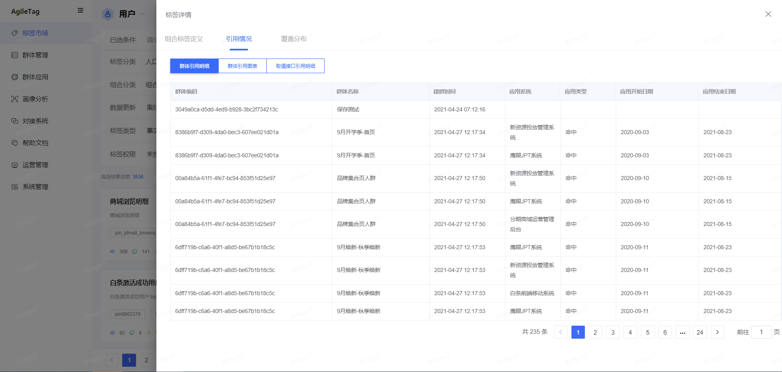

**覆盖分布**展示标签历史覆盖数量分布和枚举占比分布。点击右上角时间下拉菜单可以选择按时间查看分布；枚举下拉选择框只有在枚举类标签出现时，支持筛选、显示某个枚举值覆盖的历史数量分布图，其他类标签筛选框不显示。

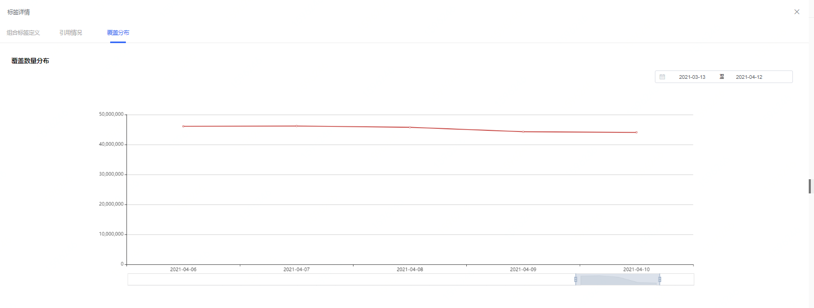

## 群体创建

画像系统可根据五种方式（标签圈群、文件建群、库表建群、二次筛选、）创建用户群体；您可以根据自己的需要选择合适的方式。

操作流程：打开群体管理页面，点击右上角“创建人群”按钮，选择创建群体的方式即可。

### 标签建群

通过规则创建用户分群，通过规则筛选出一批有相同特征的用户群体。标签建群页面默认在用户主体下，从左至右分为三区：已选、逻辑组合、画像。



1、 已选

1）已选为当前用户主体下已选标签，点击添加标签button，可添加至已选栏。（每个主体下最多添加20个标签）

2）此处【已选】和标签市场购物车已选为同一数据内容，两边删除添加会同时删增数据。

3）选择标签，拖入标签至逻辑组合，可以通过标签后 x 和 【清除全部】按钮删除已选标签。

4）【添加标签】按钮：点击添加标签，可返回标签市场继续选择加购标签。

5）【清空】按钮：点击清空按钮，可清空已选标签。

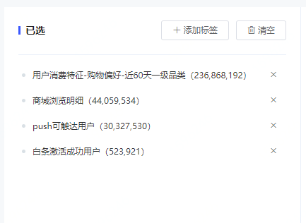

2、逻辑组合

1）逻辑组合包含“且”、“或”、“非”，逻辑组合规则同原来企业画像逻辑组合规则不变。（组内组外均可支持或、且、非）。

2）逻辑组合并跟随主体切换显示，不同主体下显示不同逻辑组合；（每个主体下最多10个逻辑组合分支，每分支内最多可添加20个标签）。

3）初始化状态为空分支，用户添加标签，自动弹出枚举值选择页面，用户可在一个框内拖入多个标签，标签之间按拖入顺序从左至右依次排开，不可调整。

4）点击【新增分支】按钮可添加新的分支，可新增组合分支，标签拖入如步骤1，2，3，分支与分支之间生成“且”、“或”、“非”条件（最多分支数10个）。

5）逻辑组合内数据清空场景：用户保存人群、用户手动删除组合、逻辑组合对应的清空、关闭浏览器（切换主体、菜单级的跳转不清空逻辑组合内容）。

6）【计算群体数量】按钮： 组合好标签后需点击【计算群体数量】按钮，进行群体数量预估，预估成功后方可进行后续查看画像、保存群体等操作。确认组合逻辑后显示预估群体数量（与实际有偏差）。

7）【清空】按钮：点击清空按钮，可清空已拖入组合内的标签。

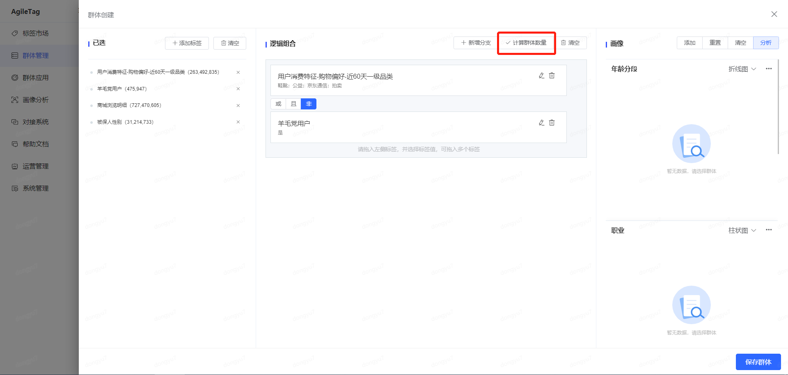

3、保存群体

1） 点击保存人群按钮，输入群体名称、描述。

2） 群体负责人：默认带出当前操作人，可设置多个群体负责人，至多设置5个群体负责人；可修改群体负责人（注：后期只有群体负责人有对群体管理及触达配置权限）。

3） 依照上一步的圈选标签，显示群体数量。

4） 点击保存，弹出提示：“群体创建成功”，页面跳转到群体管理列表，刚生成的群体展示在最前面显示。

5） 点击取消，群体创建失败，之前圈选的标签仍会展示在圈选列表中。

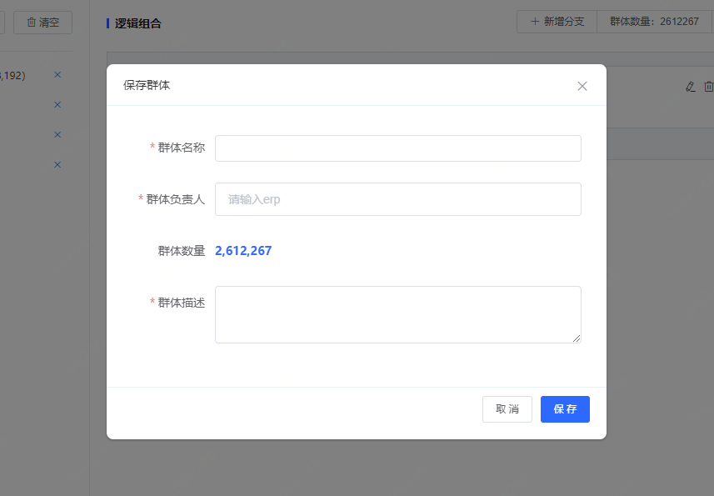

### 文件建群

1、导入文件

1） 数据类型：根据主体类型显示对应文件内可选ID类型。

2）上传：选择数据类型后上传按钮可点，点击上传可上传待生成群体的文件，文件上传成功后实时展示待生成群体数量。

3） 【下载无效数据】：文件内无法生成群体的数据可下载查看。

2、保存群体

1） 【保存群体】按钮：同标签圈群保存群体按钮。



### 库表建群

基于5k库表数据创建自定义人群。

1）数据源信息：选择权限内的5K库、表，枚举列和枚举值是筛选库表数据生成群体的选择过滤条件，多个枚举值需单独输入，点击添加，再次输入再次添加。

2）群体信息：同标签圈群保存人群时填写的群体信息。

3）【计算群体数量】按钮：点击【计算群体数量】按钮，进行群体数量预估，预估成功后方可进行保存群体等操作。

4）【保存群体】按钮：点击保存群体按钮保存群体信息。

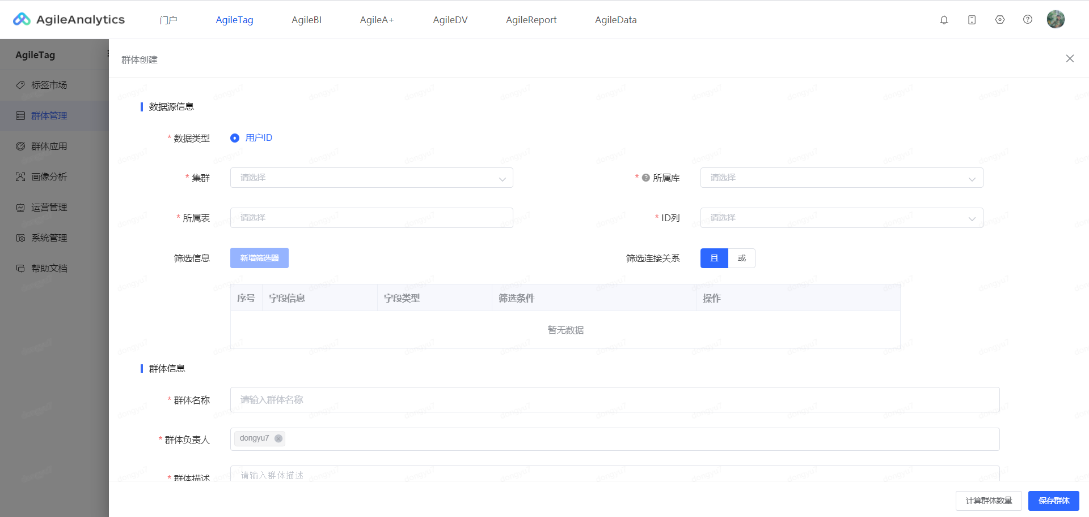

### 二次筛选

基于已有文件和库表类型群体结合标签再次生成群体

1） 选择群体：选择负责的文件或库表类型群体。

2） 选择标签：选择待组合的标签，可通过标签分类筛选标签或通过标签编码/名称/描述搜标签。

3） 逻辑组合：对已选的群体和标签进行逻辑组合，可调整各组合条件间的且、或、非关系。新增计算群体数量按钮。

4）【计算群体数量】按钮：点击【计算群体数量】按钮，进行群体数量预估，预估成功后方可进行保存群体等操作。

5）【保存群体】按钮：同标签圈群保存群体。

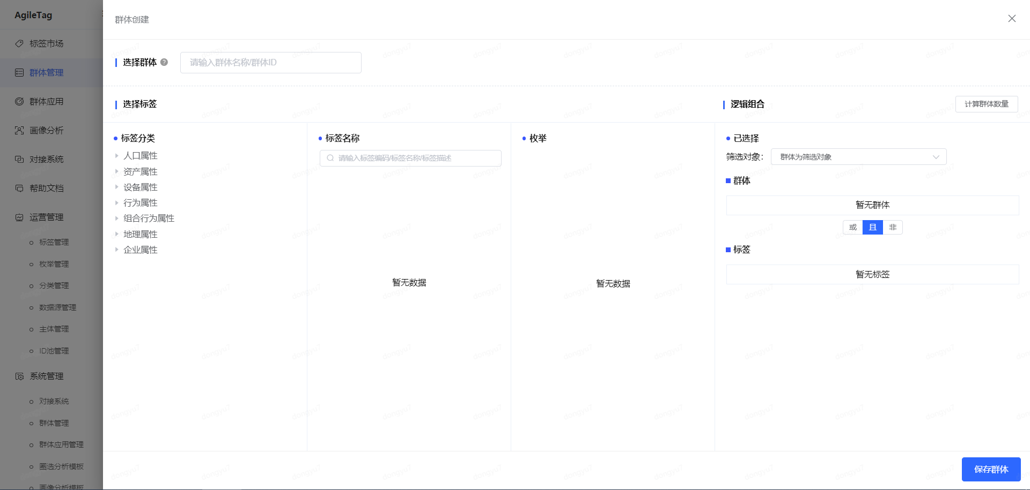

## 群体管理

（1） 切换顶部主体下拉**用户**，页面人群内容随之变化。

（2） 首次进入群体管理，默认展示我的人群Tab标签页，人群创建者具有其创建人群的全部操作权限。

（3） 切换到全部人群tab，仅可查看群体详情。

（4） 顶部的两个下拉筛选菜单，可对创建方式、更新状态进行筛选。

（5） 右上搜索框，可输入群体名称/群体ID（关键字），筛选出相应结果。

（6） （4）和（5）可以进行组合条件筛选，如选择更新策略，并输入关键字，搜索结果是搜索条件的交集。

（7） 点击【卡片/列表模式】按钮，群体条目显示方式可以切换卡片模式/列表模式。

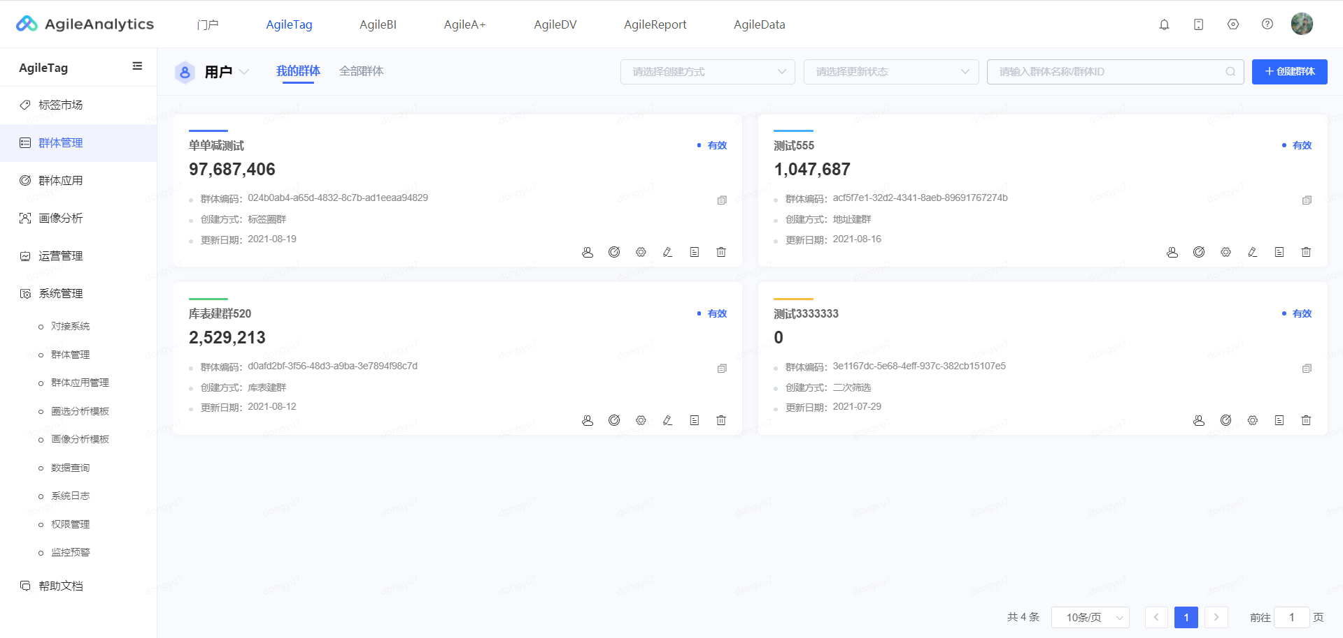

（8）【命中查询】按钮：我的群体下，点击“命中查询”查询用户pin是否在群体中。

（9）【创建应用任务】按钮：我的群体下，点击“创建应用任务”跳转至该群体的应用任务创建页面，可创建该群体的应用任务。

（10）【设置】按钮：我的群体下，点击“设置”按钮，可修改群体名称、群体负责人等信息。

（11）【修改】按钮：我的群体下，点击“修改”按钮，可修建群逻辑，保存更新群体数据。

（12）【日志】按钮：我的群体下，点击“日志”按钮，可查看该群体的历史操作记录情况。

（13）【删除】按钮：我的群体下，点击“删除”按钮，可删除未触达的群体（注：删除后不可找回）。

注：已经被应用的人群不可删除

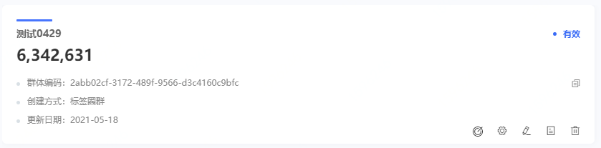

（14）点击人群卡片进入群体详情页，可以查看基本信息、更新记录、群体下游的应用任务列表等，其中基本信息包括群体名称、数量、创建人、创建方式、更新时间、筛选条件等。群体下游应用任务包括任务名称，任务创建人，任务应用周期，任务状态等信息。此外，除“二次筛选”外页面右上角有“编辑”按纽。

* 标签建群还可以查看每个标签的数据更新时间。

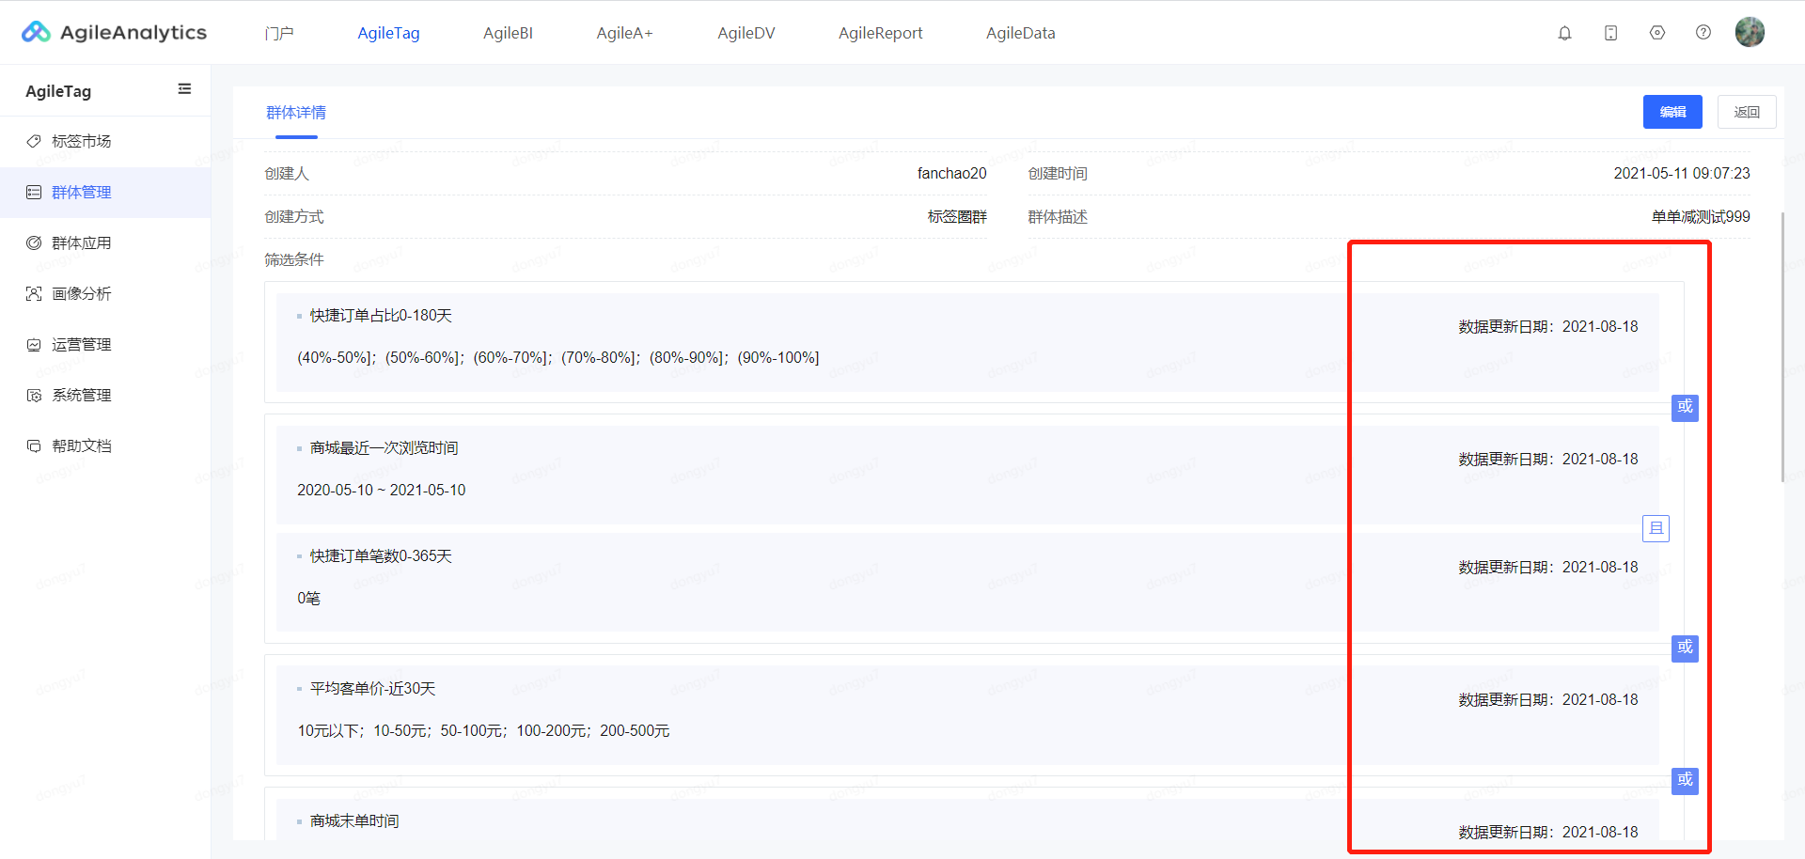

* 库表建群还可以查看群体执行SQL预览。

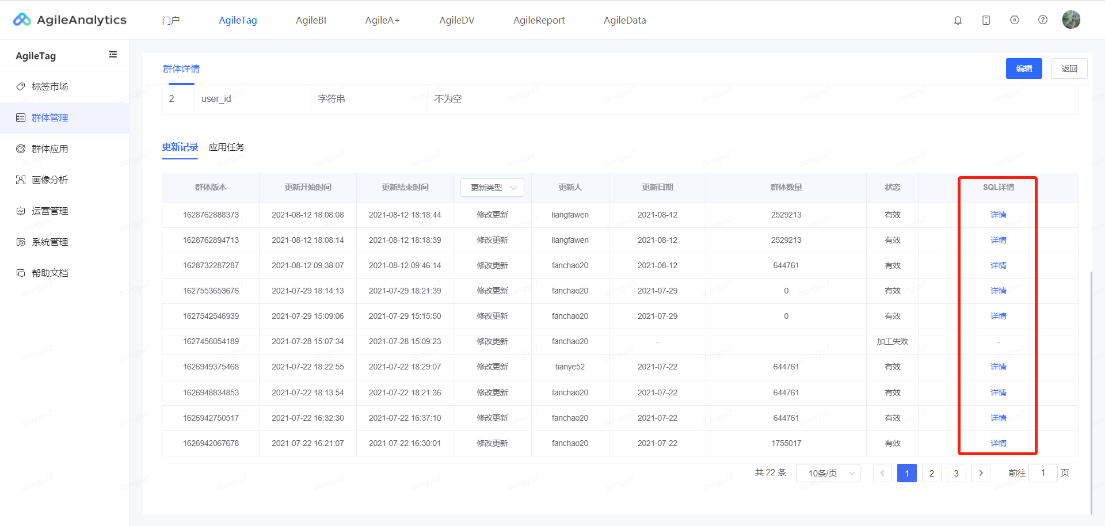

（15）群体更新：没有创建触达任务的标签圈群不提供更新群体功能。

## 画像分析

提供用户查看所创建的群体画像功能，可查看预置模板内的画像，可查看自定义画像。

（1）进入画像分析页面，显示预置的分析模板，每个模板中有预置的分析标签。标签图表默认无数据。右上角群体选择，选择待分析群体，群体选择后分析模板中的标签图表数据刷新。

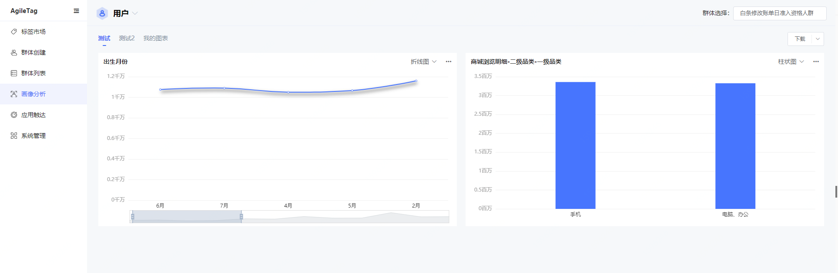

（2）【下载】按钮：点击下载，下载当前模板下的图表，生成png图片。

（3）我的图表tab：提供用户自定义画像功能，点击【自定义画像】按钮，弹窗选择待分析标签。【保存模板】按钮，可保存用户选择的自定义画像标签。【下载】按钮同上方下载。

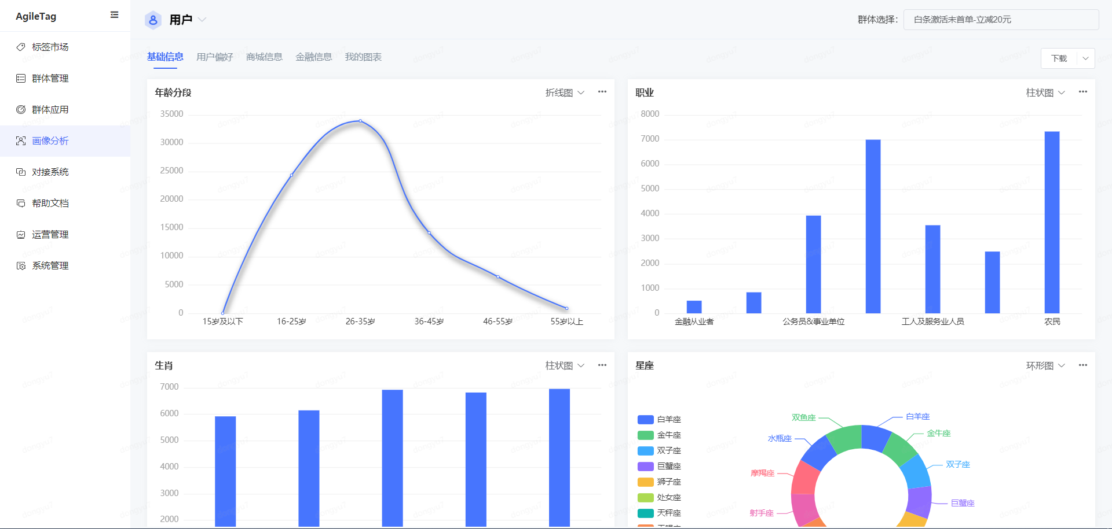

（4）在画像分析页，有已保存的画像模板后，点击不同主体，展示不同主体下的画像图表，每个主体下可单独添加画像图表。

## 应用触达

用户创建的应用任务可以在此页面进行观测，群体负责人可以操作其他人创建的应用。操作流程：点击页面右上角-创建群体的应用任务。

用户创建的应用任务，即可以在此页面进行观测。点击顶部筛选下拉菜单，可选应用状态、应用周期、任务系统、群体名称等，进行应用任务筛选；同时也可点击搜索框进行应用系统、任务名称的条件筛选。

### 应用任务列表

（1）列表页中，应用任务按创建时间倒序排序，任务状态包括：未开始、准备中、应用中、结束；

（2）群体应用任务保存成功后，返回应用列表，自动触发应用机制，若群体应用成功，则状态栏展示“从“准备中”变更为“应用中”；若群体应用失败， 系统后端会不断尝试重新触达，直至成功，成功前状态一直处于准备中；

（3）【应用中】点击“编辑”，用户可编辑延长群体应用时间（最长三个月延长）；也可停止应用任务，点击停止后任务状态为【结束】，触达显示结束状态，对应业务接口无法在获取群体数据。

批量延期应用任务只可延期状态为“应用中”或“准备中”的任务。

（4）在群体应用有效期到期后，（当前日期大于应用结束日期），群体应用会自动停止，状态展示为【结束】，结束的群体应用任务若想要激活，点击【激活】，超过应用结束日期的，默认延期当前时间之后一个月，若还在应用周期内，则不修改应用结束日期。

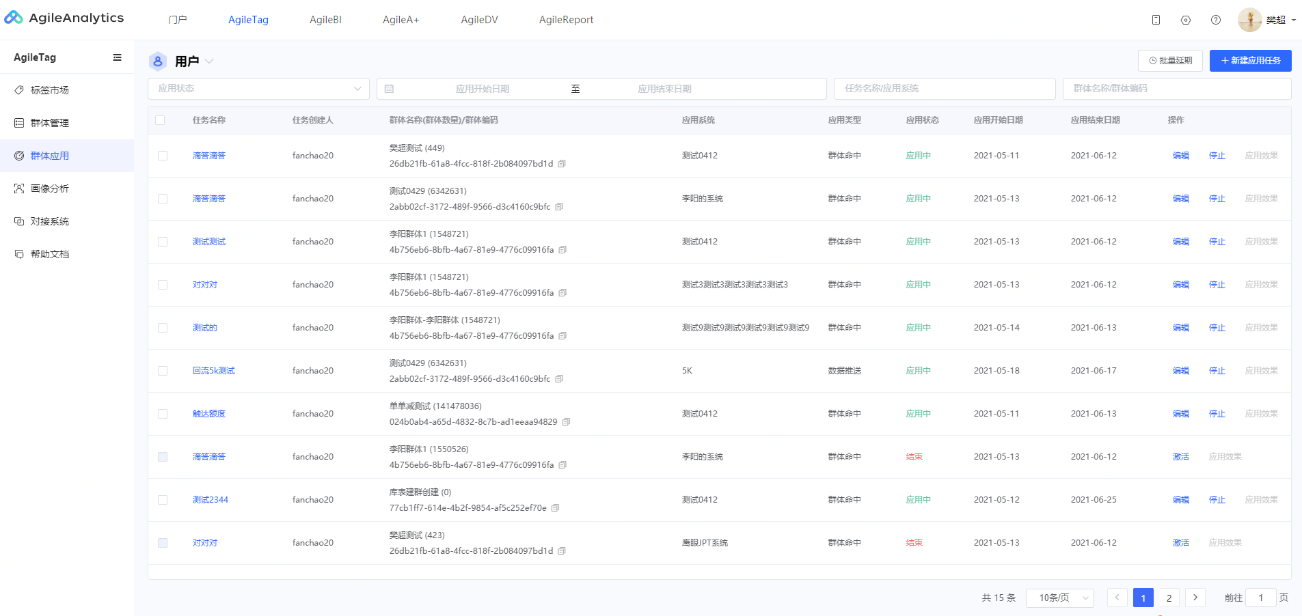

### 新增触达群体

（1）点击应用任务界面右上角“新建应用任务” ，弹窗新增触达任务界面。

（2）输入群体名称，群体名称可支持模糊搜索，输入关键字可出现下拉提示。

（3）根据群体名称，自动展示更新机制，选择群体的更新机制。若该群体已创建过应用任务，则默认展示之前的更新机制；若需要修改群体的更新机制，则修改后之前应用任务的更新机制同样会被修改。

（4）输入任务名称，该项为必填项，字符长度在3~50字符之间。

（5）应用系统：下拉选择应用系统，每次只可选择一个应用进行设置。

（6）应用周期可自定义和快捷选择：

自定义：自行选择开始和结束日期

快捷选择：近一周，近一个月，近三个月，近六个月

（7）创建应用任务后，点击保存，自动触发应用机制，若群体应用成功，则状态栏展示“从“准备中”变更为“应用中”；若群体应用失败， 系统后端会不断尝试重新触达，直至成功，成功前状态一直处于准备中。

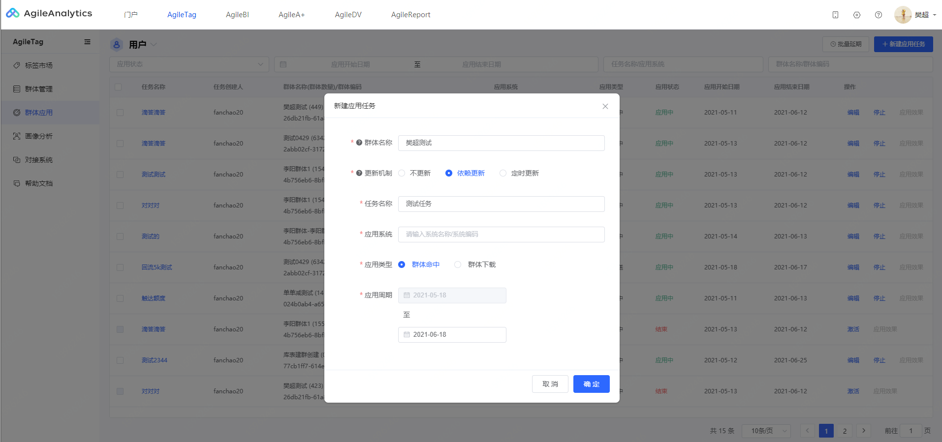

## 系统管理

### 对接系统

默认列表展示权限内的对接系统，管理员用户有权限查看系统管理（后面对接系统统一称为Token即是系统ID）

（1）Token（系统ID）自动生成（默认）。

（2）顶部搜索框输入系统名称或系统ID可进行搜索操作，展示自动生成的用户申请系统，申请人/负责人有所有操作按钮权限：如修改，查看，删除，权限 标签。

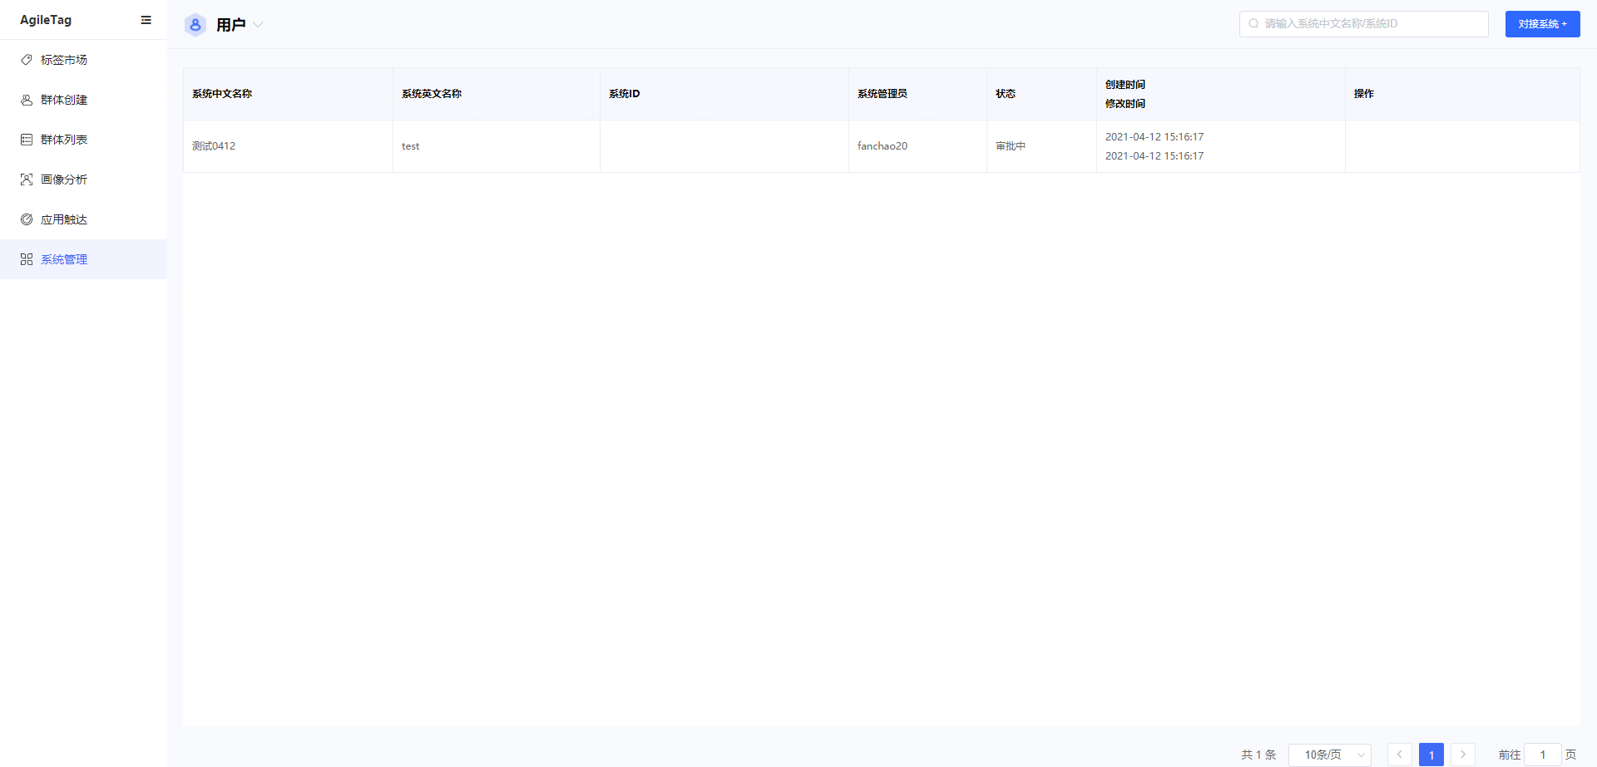

（3）点击顶部按钮添加【对接系统】，页面跳转新增对接系统页，按照页面要求填写信息，点击保存，生成新对接系统。

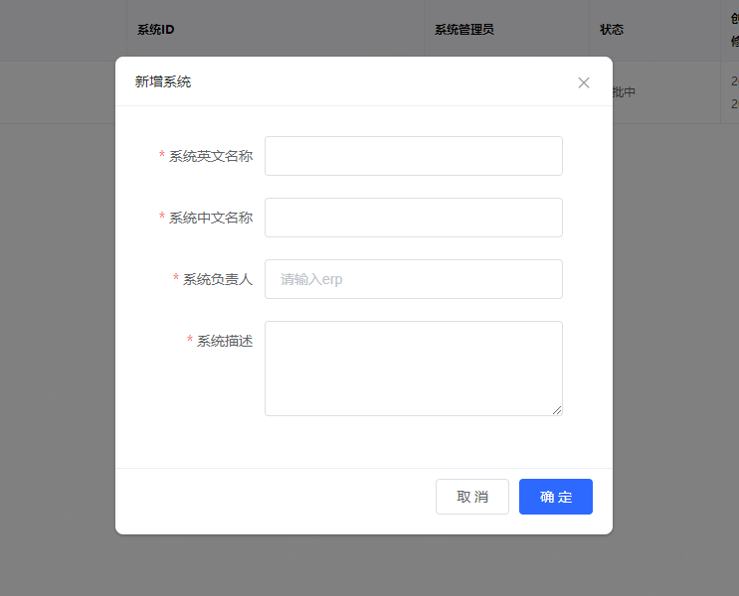

（4）点击页面【修改】按钮，进入修改Token页面，除了负责人，归属部门，系统ID以外，其他信息均可修改，点击保存，修改内容保存成功；若修改内容未保存，仍展示之前的内容。

（5）点击页面【查看】按钮，进入详情页面，查看token信息及token权限内的标签。

（6）点击页面【删除】按钮，若系统没有绑定标签，可以直接删除，绑定标签的不可删除，并弹出相应提示。

（7）【权限标签】的修改：点击权限标签，申请token对标签的权限，弹窗展示所有标签，并可通过分类，搜索作筛选，保存筛选后，走标签权限审批流程，审批通过后token赋予标签权限。

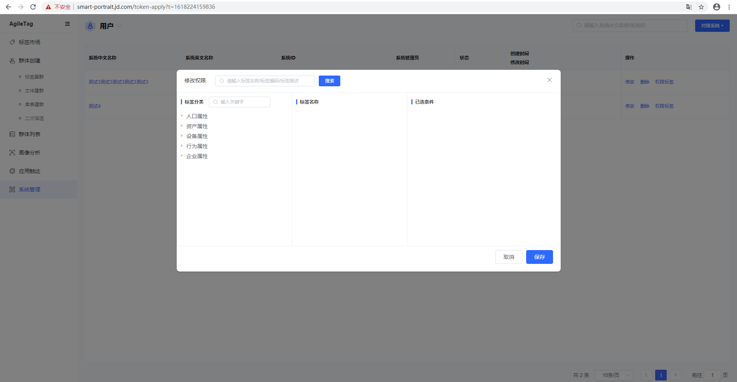

### 权限管理

（1）群体权限管理

* **赋权**：选择需要赋权的群体——点击赋权按纽——输入赋权的成员erp——完成赋权操作

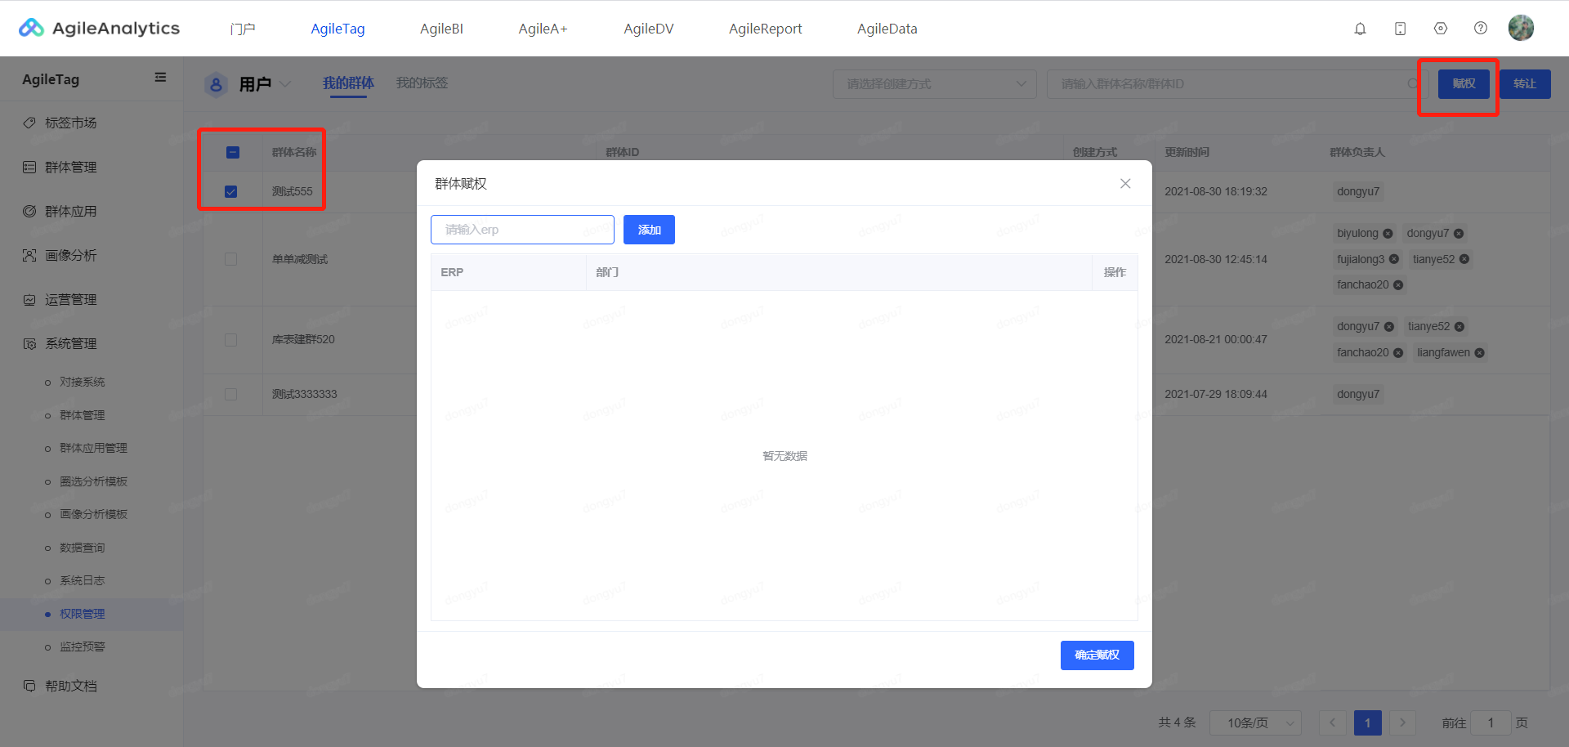

* **减权**：选择群体负责人中需要赋权的成员——点击erp后的叉号——确认需减权成员——完成减权操作

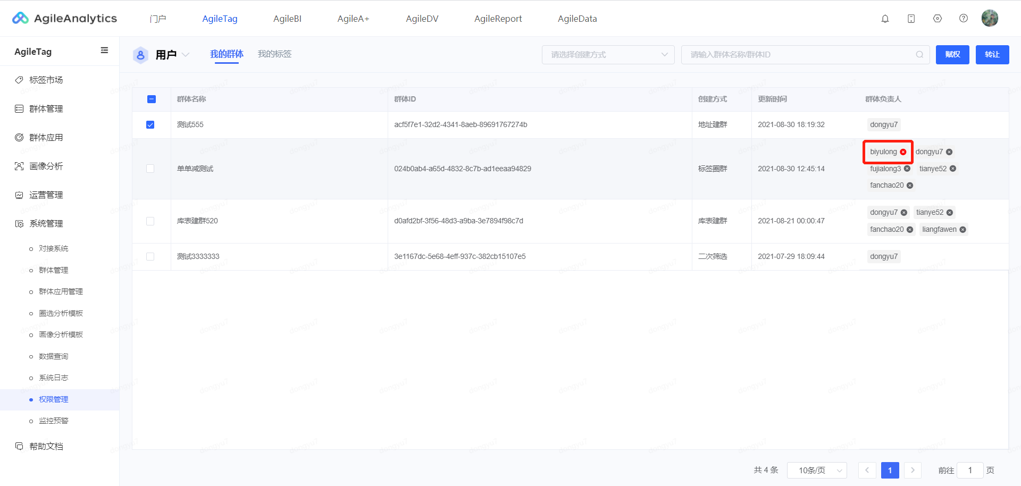

* **转让**：选择需要转让的群体——点击转让按纽——输入转让的成员erp——完成转让操作

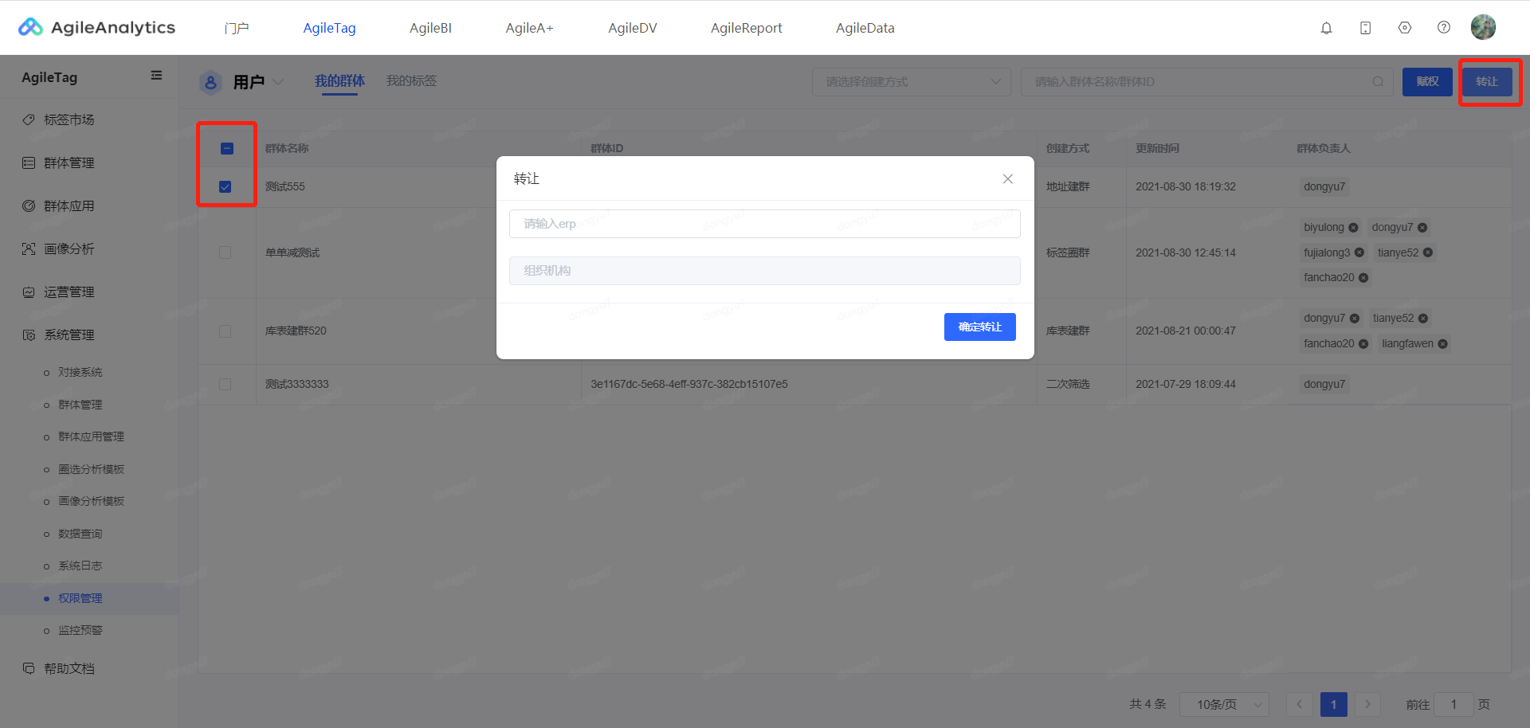

（2）标签权限管理

由于标签负责人唯一，因此只有转让功能。

* **转让**：选择需要转让的标签——点击转让按纽——输入转让的成员erp——完成转让操作

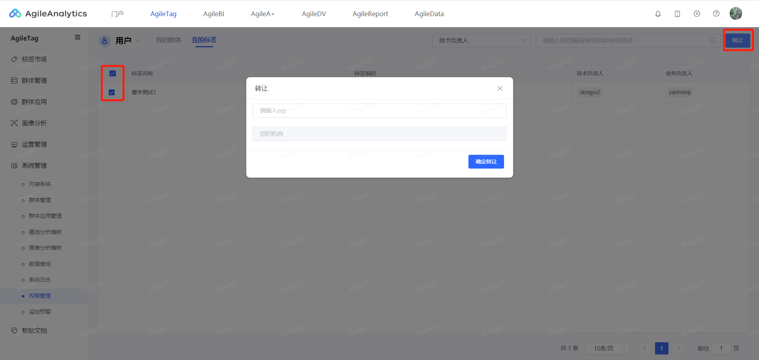

# 常见问题

## 标签

### 如何申请标签使用权限？

进入画像系统，筛选自己需要使用的标签，点击标签列表右下角【申请】，弹出标签使用说明输入框，填写使用理由即可发起标签使用审批流程；

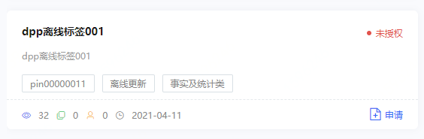

标签使用权限流程图

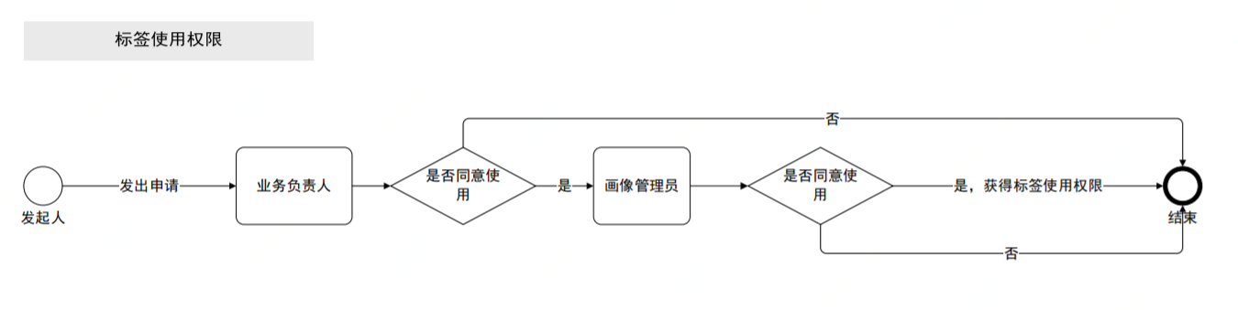

### 如何提标签需求？

1）先提需求，需求统一到“需求管理”做分发。

### 标签需求受理的时间周期是多久？

需求转发给数据开发之后，会在1-2天之内评估需求。开发通常在3-5个工作日之内。（如排期紧张，会与业务同学进行沟通）

### 标签的业务逻辑如何获取？

因目前标签运行脚本不在系统中部署，因此无法直接在系统里显示标签脚本。需要标签开发人员汇总业务逻辑并回复。 需求人需要先提出需求，注明需要获取逻辑的标签编码/标签名称。会在1-2个工作日回复标签逻辑。

### 如何参与标签数据的开发？

​ 1）[发邮件](mailto:data_yyds@jd.com) 申请画像系统中“标签管理”入口的权限。说明权限开通的用户、需要开发的标签隶属业务线。

​ 2）权限开通后，需要和画像组的分析师同步需要开发的标签列表，并按照指导做标签数据开发。

### 标签市场找不到某个标签？

查找**明细筛选**标签，明细筛选与标签筛选的不同，明细筛选支持多维度枚举选择。

### 实时人群标签，后台的数据更新后，画像系统也会马上更新吗？

如果是用于查询标签值的使用方式，是实时的。

​ 注 ：实时标签时间间隔为分钟级；

## 人群

### 人群圈完之后，什么时候可以在活动中使用？

1）人群生成：人群创建是一个异步过程，页面创建人群后，后端服务需要提交任务，将人群真正圈出来，该过程大概持续30min-2h，人群状态变为有效，人群可用。

2）应用加载：人群点击“应用”到业务系统，才可以在业务系统使用。需要3-5min时间加载到集群支持接口调用.

人群使用流程图：

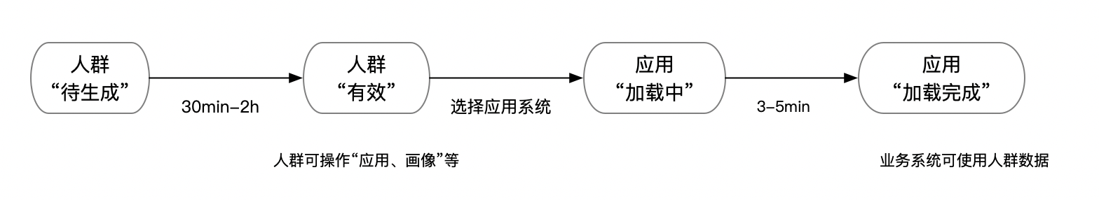

### 如何判断人群“应用”到哪个系统？

可能引起上传的人群比实际的少的几个原因：

* 创建触达任务时，在【应用系统】输入框，搜索系统名称关键字；
* 如果搜索不到，或者搜索之后有多个系统，可联系业务系统负责人确认。

### 人群数据什么时候更新？

​ 在应用触达中，创建触达群体时，可设置群体更新机制（不更新、依赖更新、定时更新）。

情况1：创建的群体必须要有应用任务，如果没有应用任务则人群数据不会更新。

情况2：（标签圈选人群）标签大宽表更新完成是每天晚上11点，更新完前一天的数据。更新完成后，人群开始排队更新。

情况3：（自定义人群）依赖的底表更新完成后，触发人群更新，人群更新大概需要30min-2h。

### 触达任务有效期为什么只能选择90天？如何申请长期有效？

A：因人群接口服务内存空间有限，人群需要有迭代对生命周期。

### 为什么在圈人页面，计算出来的人群数据，和实际生成的人群数据不一样？

以下办法可以帮助你解决这个问题：

1.未经筛选，查看历史全量数据，建议自定义sql或图表配置时均先配置筛选条件默认值，如卡dt分区；

2.未经优化的SQL语句，查询效率低；

3.没有分析思路，直接展示全量明细数据；

“4.周报日”大量查询排队；

### 圈选的人群想排除掉另一个人群里的pin ，怎么操作呢？

可以在人群卡片点击修改，利用标签与或非逻辑进行调整。

### 依赖于同一张底表的自定义人群更新顺序可以实现人工干预么？

自定义建群更新依赖底表更新，底表更新后，系统目前无法自定义更新人群的优先级。

### 调用画像系统，查询pin是否在人群Id中，调用接口设置多久的超时时间比较合适？

100ms.

### 已经过期的人群是否还有历史数据？

已经过期的人群没有历史数据，过期人群激活后按最新数据更新。

### 自定义人群在ide里统计的数量和在用户画像里生成的人群数据量不一样是为什么呢？

画像系统后台会和pin池匹配，非合法pin不会生成人群。

### 上传一个人群list，上传后比原来人数显示少了很多，怎么回事？

画像系统只能计算出在画像pin池里的pin；上传完成后，对于无效的pin可点击右上角【下载无效数据】。

## 系统

### 如何申请对接接口？

​ 登录画像系统后，菜单：系统管理-对接系统；填写系统信息，并提交申请流程。审批通过后，系统负责人可以在“系统管理”管理系统信息及配置系统标签使用权限。

【重要】每个系统只需要申请一个对接token

### 如何修改/添加系统负责人，如何修改系统名称？

​ 系统负责人直接登录画像系统后，菜单：系统管理-对接系统，点击“修改”。

### 接口测试环境的数据是什么？

​ 接口文档上的“示例数据”就是测试环境可用数据。